**AI绘画视频教程**

**养号实操**

**养号之前**

确定思考好自己的风格、标签、领域，尽可能后续刷同类型的作品

**目标**：成为一名真实且重度的短视频平台用户。

**设备**：一机一卡一号用流量，不要多个账号用同一个wifi哦。原因很简单，用同一个wifi或者ip地址，平台就把这个地址下的所有账号看成一丘之貉，你以为平台不知道你要干嘛嘛？一旦某个账号出了问题，等待你的是全账号流量问题了。典型平台举例小红薯，被连坐封号的可以举手诉苦下。

**行为**：模仿新手使用的动作，点赞、评论、刷对标账号

**以天拆解养号步骤**

**第一天：**

刚注册的账号，开始账号信息不着急更改，可以先完善部分基础资料，如学校生日等的

正常浏览，点赞、评论、转发、挂挂直播间、然后搜索两三次对标内容，比如AI号，就搜索一些AI工具、AI作品等，关注一些感兴趣的对标账号。初期不需要大范围的去做，也看看平台给你推荐的内容。

**举例**

找到任意一个作品，最好是**评论区多的**点击进去，

1、看完这个视频，**一定要看完**

2、看完之后，点击评论区，刷两三秒看别人的评论，

3、给评论区的评论点喜欢（复制热评到其他视频去发）

4、选择AI号相关直播间，挂直播，每天20+分钟，不需要看，手机放在那边丢着就行，偶尔与主播互动几句

**要求**

早上2个、中午2个、下午2个

转发到个人生活号微信：1-3个/天

评论：3条/天

每天养号总时长2小时左右

**对标账号**就是同行账号，分为企业营销号、个人ip号。目的让抖音知道我们在这个领域摸索，后续能拿到精准流量。

**怎么找对标**

参考对标账号视频内容名称去搜索栏里面搜短视频名，以AI号为例，例如：AI绘画、ChatGPT等

找到右上角筛选位置，点击进去筛选，勾选**最多点赞**+**一周内**这几项之后，点击搜索，就会出现最近的爆款视频，看看爆款视频的名称和话题，通过话题找到更多相似内容。

**注意事项**

第一：不要立马关注看作品的这个账号

第二：不要直接给视频点喜欢！

我们只需要点评论区喜欢即可，一天操作10来个视频。

**这个步骤我们可以积累一些高赞的回复，后续用于截流或者自己作品评论区留言，持续操作3天，每天10个视频评论区点喜欢！**

**第二天：**

继续刷对标账号，这个阶段可以大面积的搜索目标内容了，并对对标账号进行点赞、评论、转发 、关注10个以上对标账号。

1、按照第一天的做法，通过搜索不同主题，或者利用抖音热点宝，可以看到不同的热门视频，选择低粉爆款视频（最值得学习），找到账号

2、进主页，浏览视频列表

3、选择其热门作品，浏览5个

4、点赞评论1、2个热门视频

关注后就可以离开。

**细节**：见到比较好的主页介绍，可以收集供后续参考

ps：对标账号不要全部找头部账号，根据平台的不同，账号粉丝量在1w—50w区间的上升期账号更值得我们去学习。

**第三天：**

修改资料（后文详细说明）。在这个阶段终于可以更改我们的基础信息了，名称、介绍、头像、背景图、基础信息。同样点赞、评论、转发、关注不要提。这个动作在接下来会一直持续，只不过随着时间和账号作品、粉丝的积累可以减少操作的时间。

**第四天：**

正常养号，可以开始发作品了，理论上第三天基本就可以开搞了

**初期**每天发布2、3个作品，发布作品时间建议测试一下不同时间段的流量。

上午7:00~9:00、中午11:00-13:00、晚上19:00-21:00，看看账号在那个阶段的流量最好

**验证养号效果**

1、打开平台，随意刷10个视频，如果能刷到6个以上短视频是对应赛道的内容就是养号成功

2、可以发布一个简单的目标赛道视频，流量能过500基本就没问题啦

**关于账号搭建**

**1、 头像**

因人而异啦，喜欢啥就安排啥，一般和赛道相关，比如AI号放个AI生成的美女头像没毛病

**2、名称**

名字公式：赛道关键词+小昵称，建议拆解对标账号

**注意：**不要修改成手机号、微信号等有线下引流的行为

**3、账号简介**

万能公式：我是干嘛的、我有多牛、我能给你们带来什么价值

介绍账号主要内容方向，不超过四行，带点小表情，参考对标账号介绍

注意初期不放微信号，容易被封禁违规

**4、背景图**

初期不要用引导性加微信等行为的背景图，以分享内容，关注为主

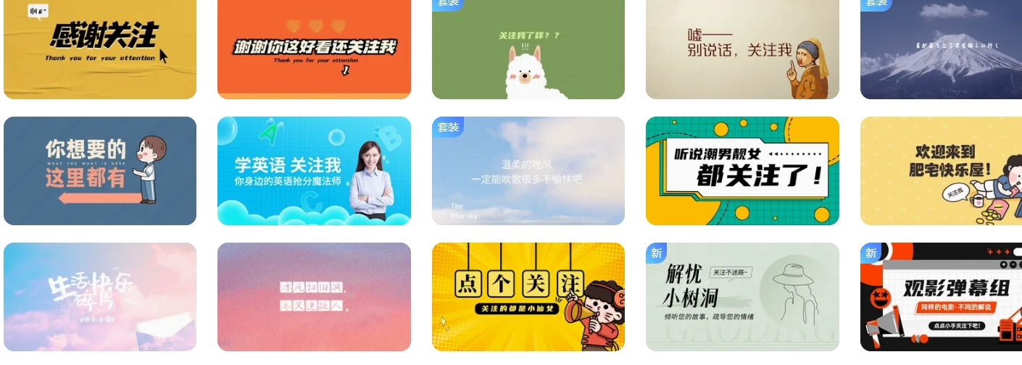

**其他小细节注意**

1、不管老账户还是新账号，昵称头像还有简介，初期都不要着急去修改

2、登录平台账号之后，如果你账号上面已经发布过其他视频，一定要隐藏作品（仅自己可见就行）**注意千万别删除作品，会影响权重**！每天隐藏作品不能超过10个！

3、每个作品隐藏尽量控制半个小时以上（如果没有作品的话，这个步骤就可以省略掉）

**视频教程**

**第一步：确定剧本**

1. **模仿剧本**

* 选择各平台点赞、评论、转发量较多的剧本
* 选择自己认为有意思的剧本
* 选择各平台反映社会实时热点的剧本等

2. **改编剧本**

* 在模仿原剧本的过程中，若生成图效果不满意或遇到其他阻碍，可尝试更改部分情节
* 在模仿原剧本的过程中，产生了更好的创意，可尝试改变故事走向
* 原剧本评论区可能会出现异议、优化建议，可参考，并对原剧本进行改进、优化
* 根据真实新闻事件改编等

3. **原创剧本**

* 根据社会实时热点创作
* 描述亲身经历的趣味小故事
* 使用Hulu AI对话工具，生成剧本等

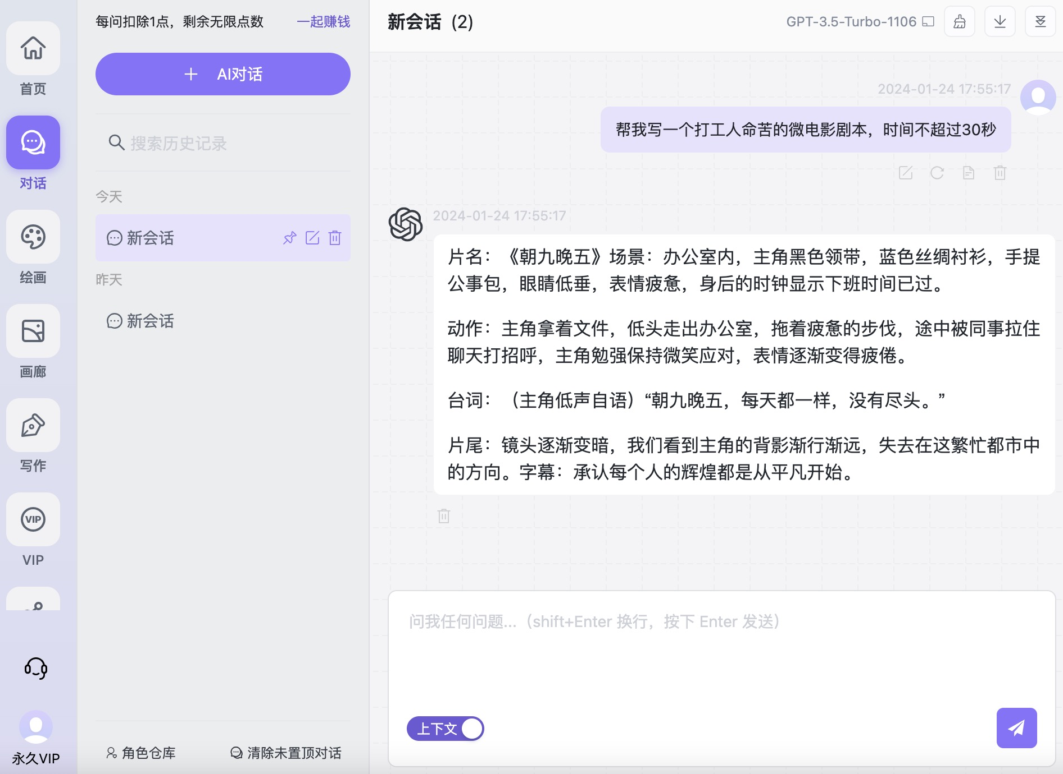

如果你对Hulu AI生成的微电影剧本不满意，你可以告诉它你的需求，并要求它进行修改。例如，你可以让它增加更多的情节细节、改善对话或者调整场景设置。Hulu AI会根据你的反馈重新生成一个更符合你需求的剧本。

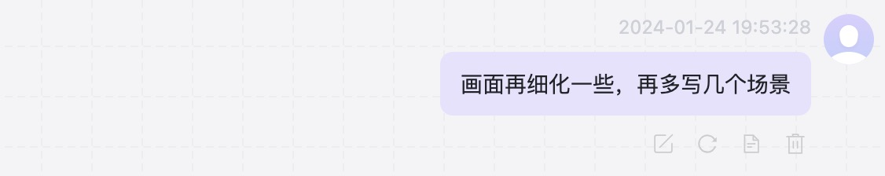

第2个版本的话，就比较满意了。

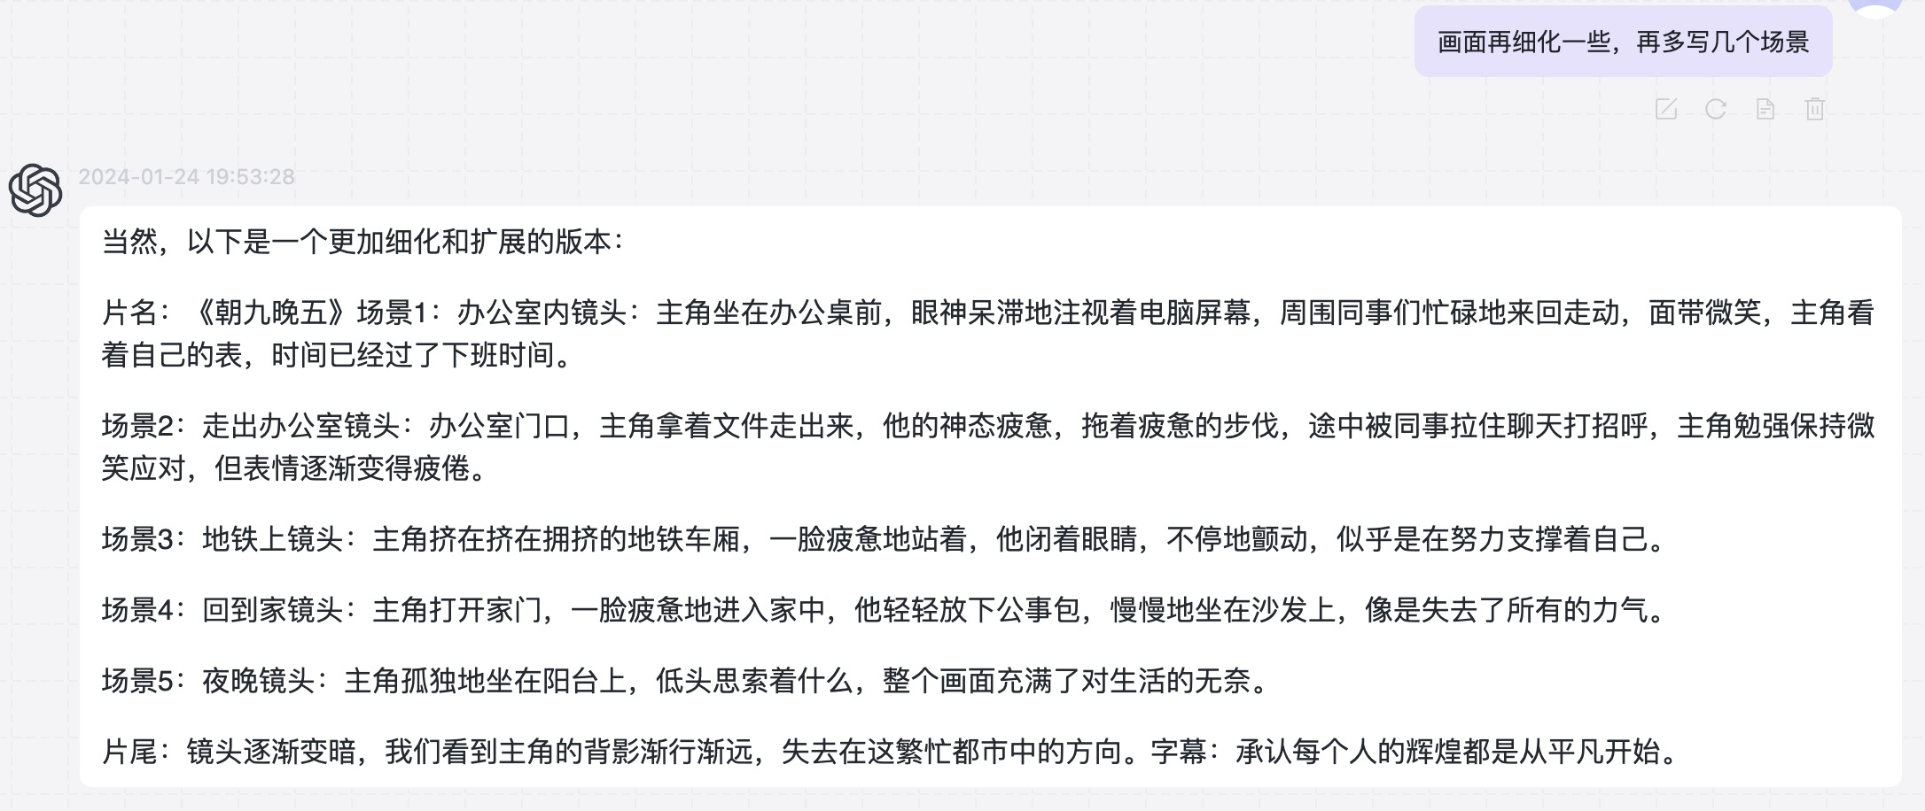

**第二步：生成图片**

1. **工具选择**

* **Hulu AI MJ魔法专家 + 绘画**

2. **画面描述基本公式**

* 告诉AI我们想画什么，主体可以是人、动物、植物、建筑等，主体的一些形容包括穿什么衣服、什么颜色、什么表情、在干什么、具体什么姿势等
* 以下为Hulu AI中两种绘画工具建议的画面描述公式（均使用“，”隔开）：

（1）Midjourney绘图：客观描述 + 风格细节 + 基础设定

（2）DALL·E 3绘图：形容词+动词+风格

|  |  |
| --- | --- |
|  |  |

* **视角：**全身、头像、半身像、特写、广角等
* **Hulu AI中两种绘画工具风格描述：**

（1）Midjourney绘图：可从风格选项中勾选

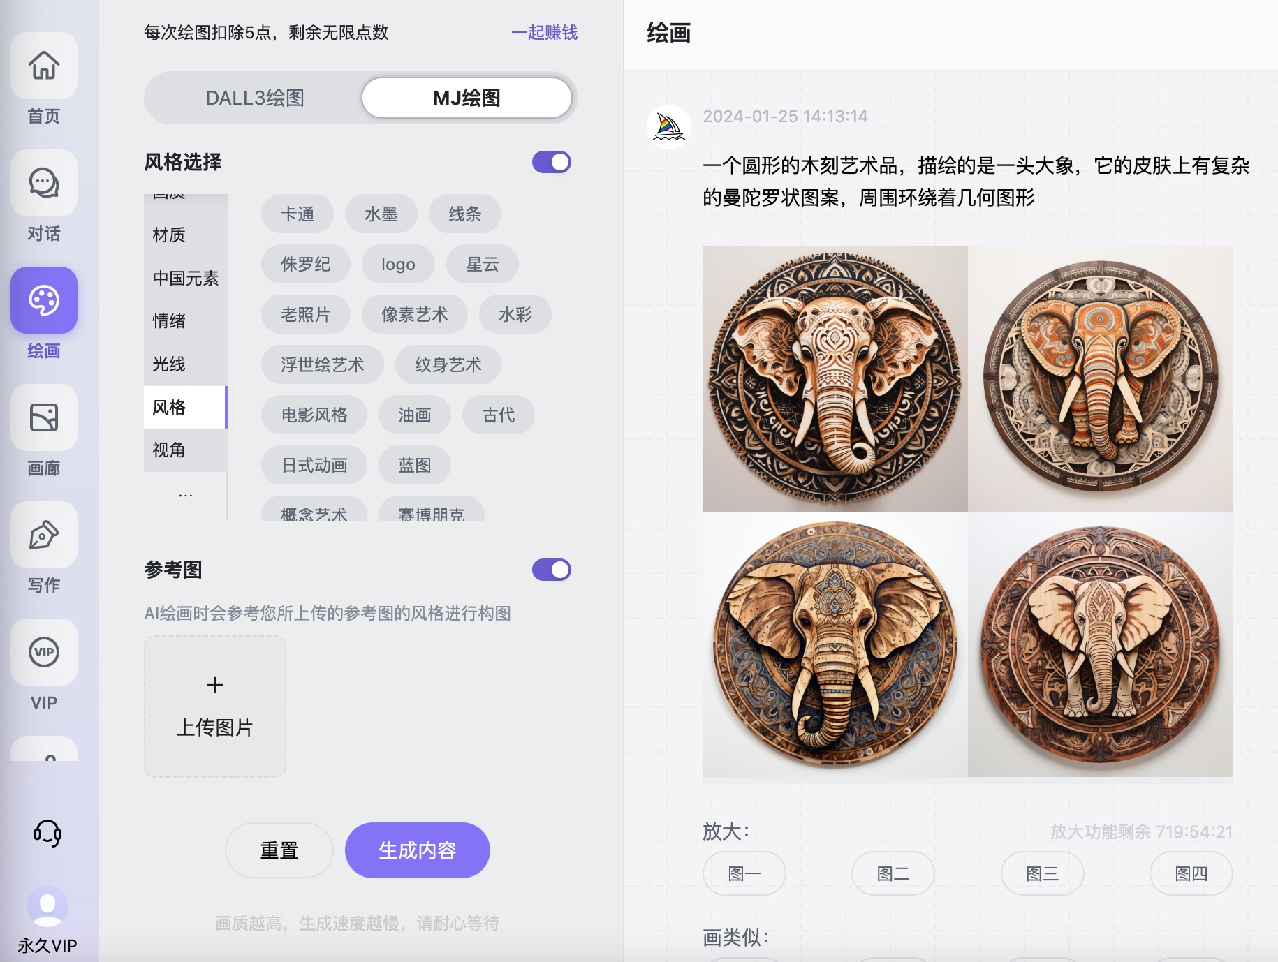

（2）DALL·E 3绘图：以下18种艺术风格供参考

* **木刻艺术**

eg：一个圆形的**木刻艺术**品，描绘的是一头大象，它的皮肤上有复杂的曼陀罗状图案，周围环绕着几何图形

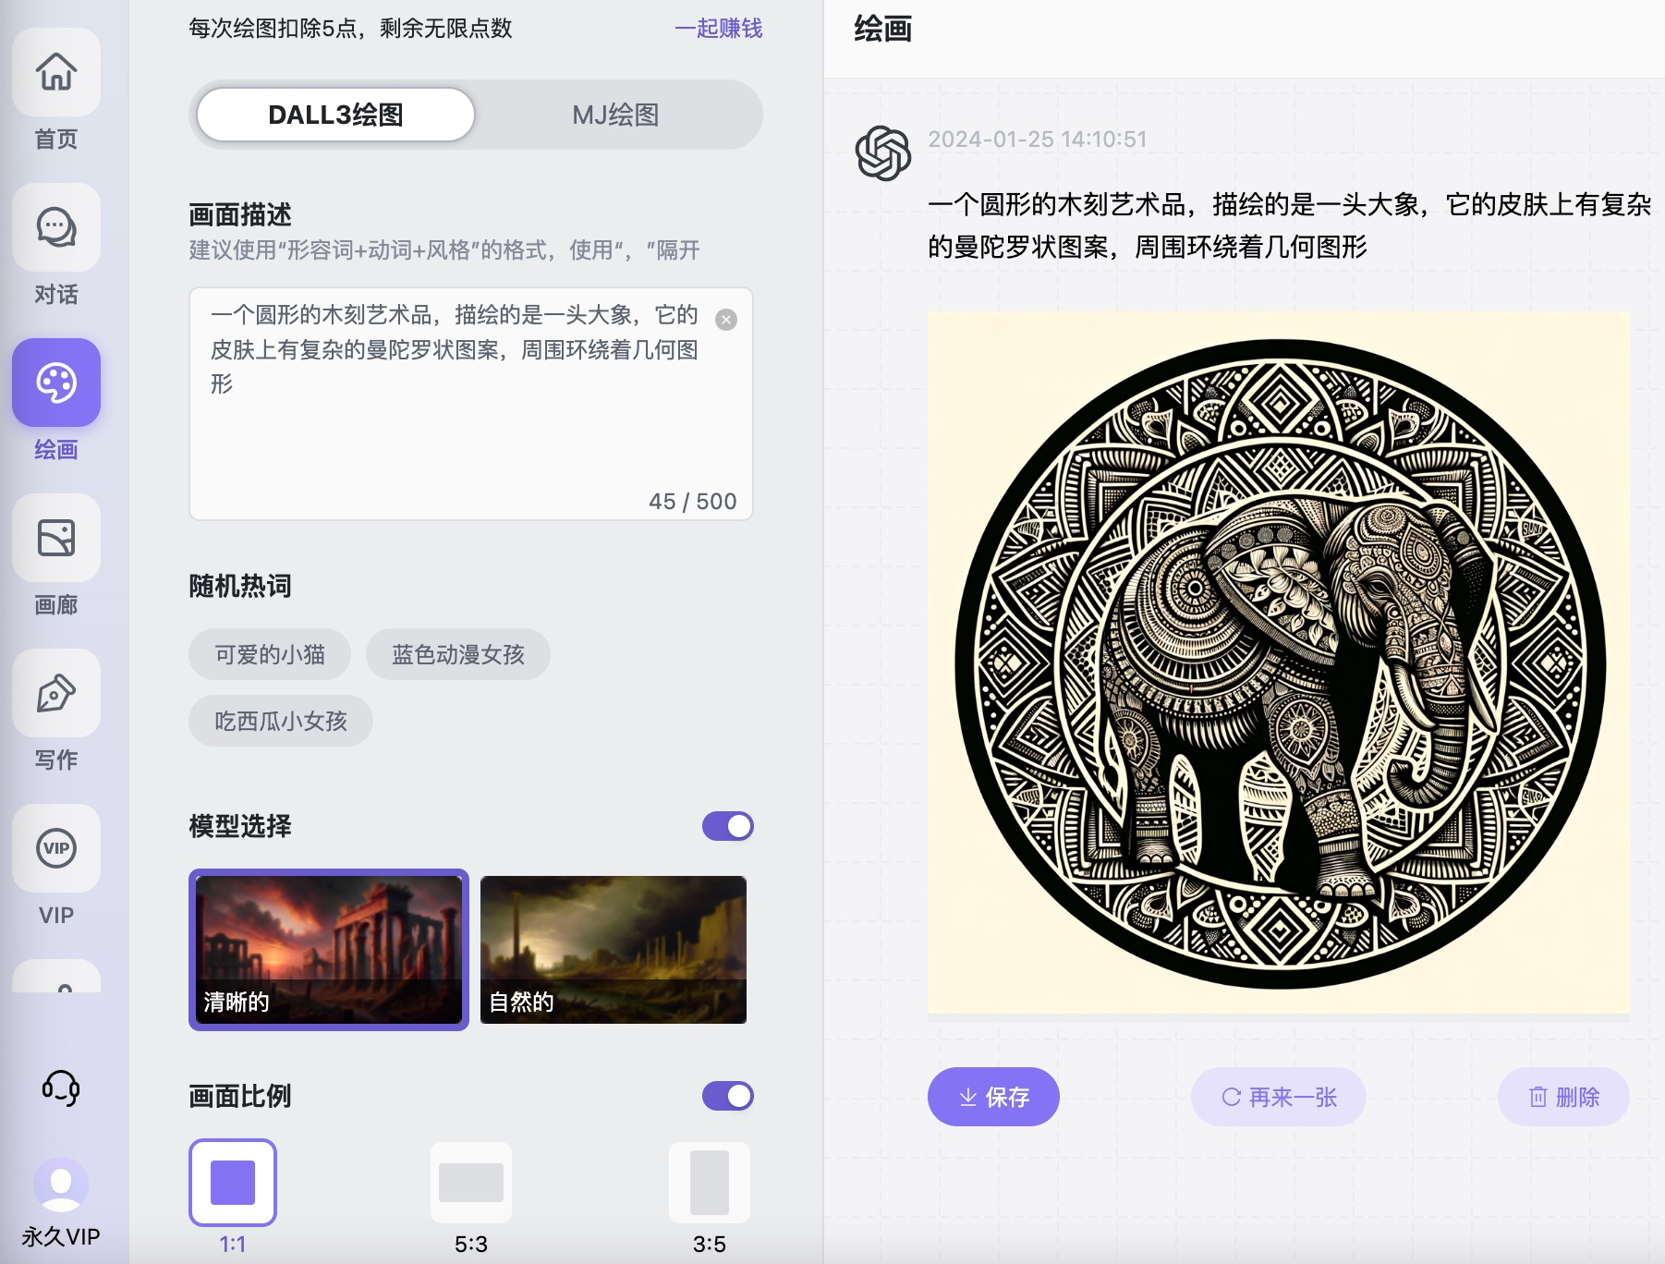

* **涂抹油画**

eg：一位优雅的芭蕾舞演员在舞台上优雅地表演，衣裙飘逸，动作细腻，**涂抹油画**

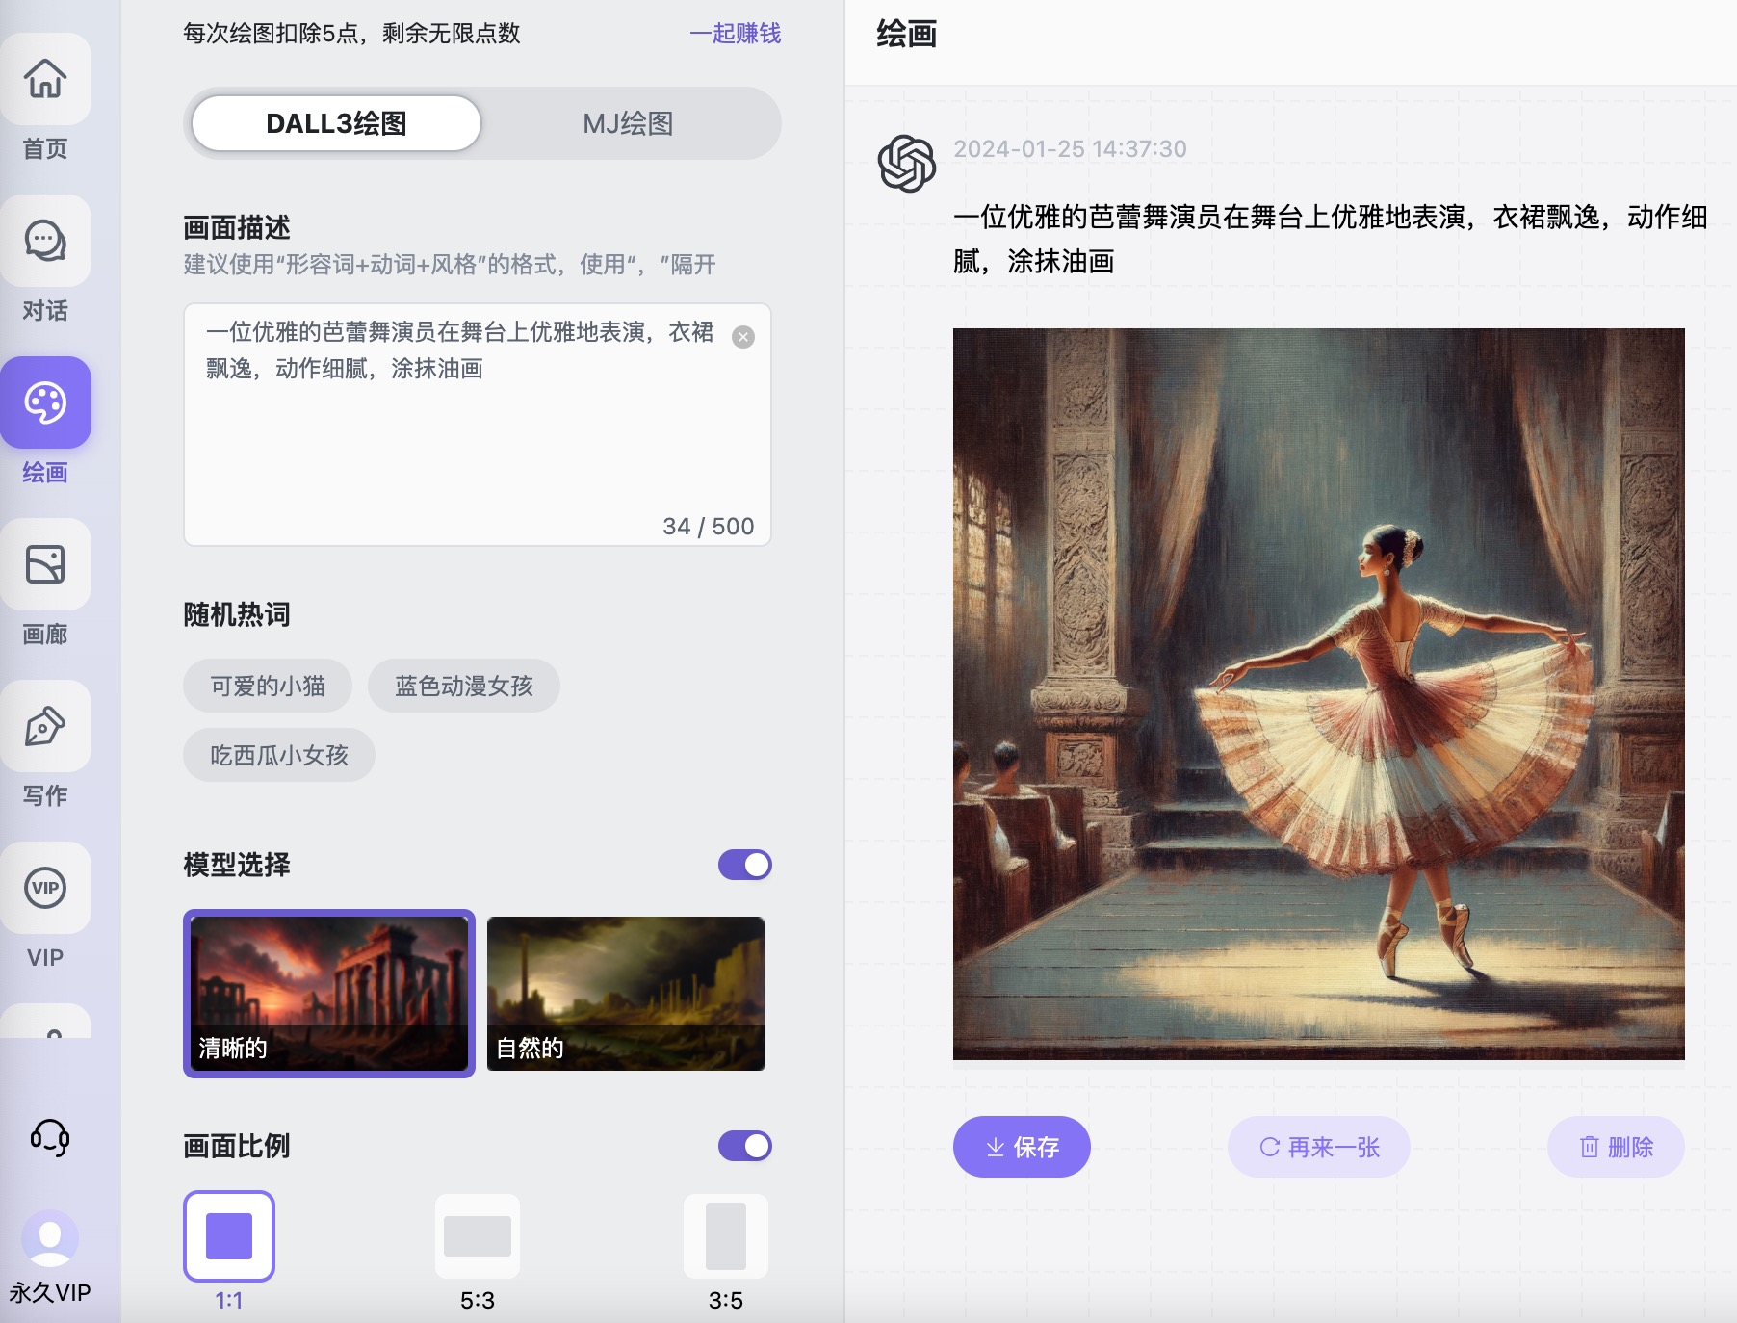

* **立体像素艺术**

eg：一个复古街机柜的模型，屏幕上有像素化的游戏和五颜六色的按钮，**立体像素艺术**风格

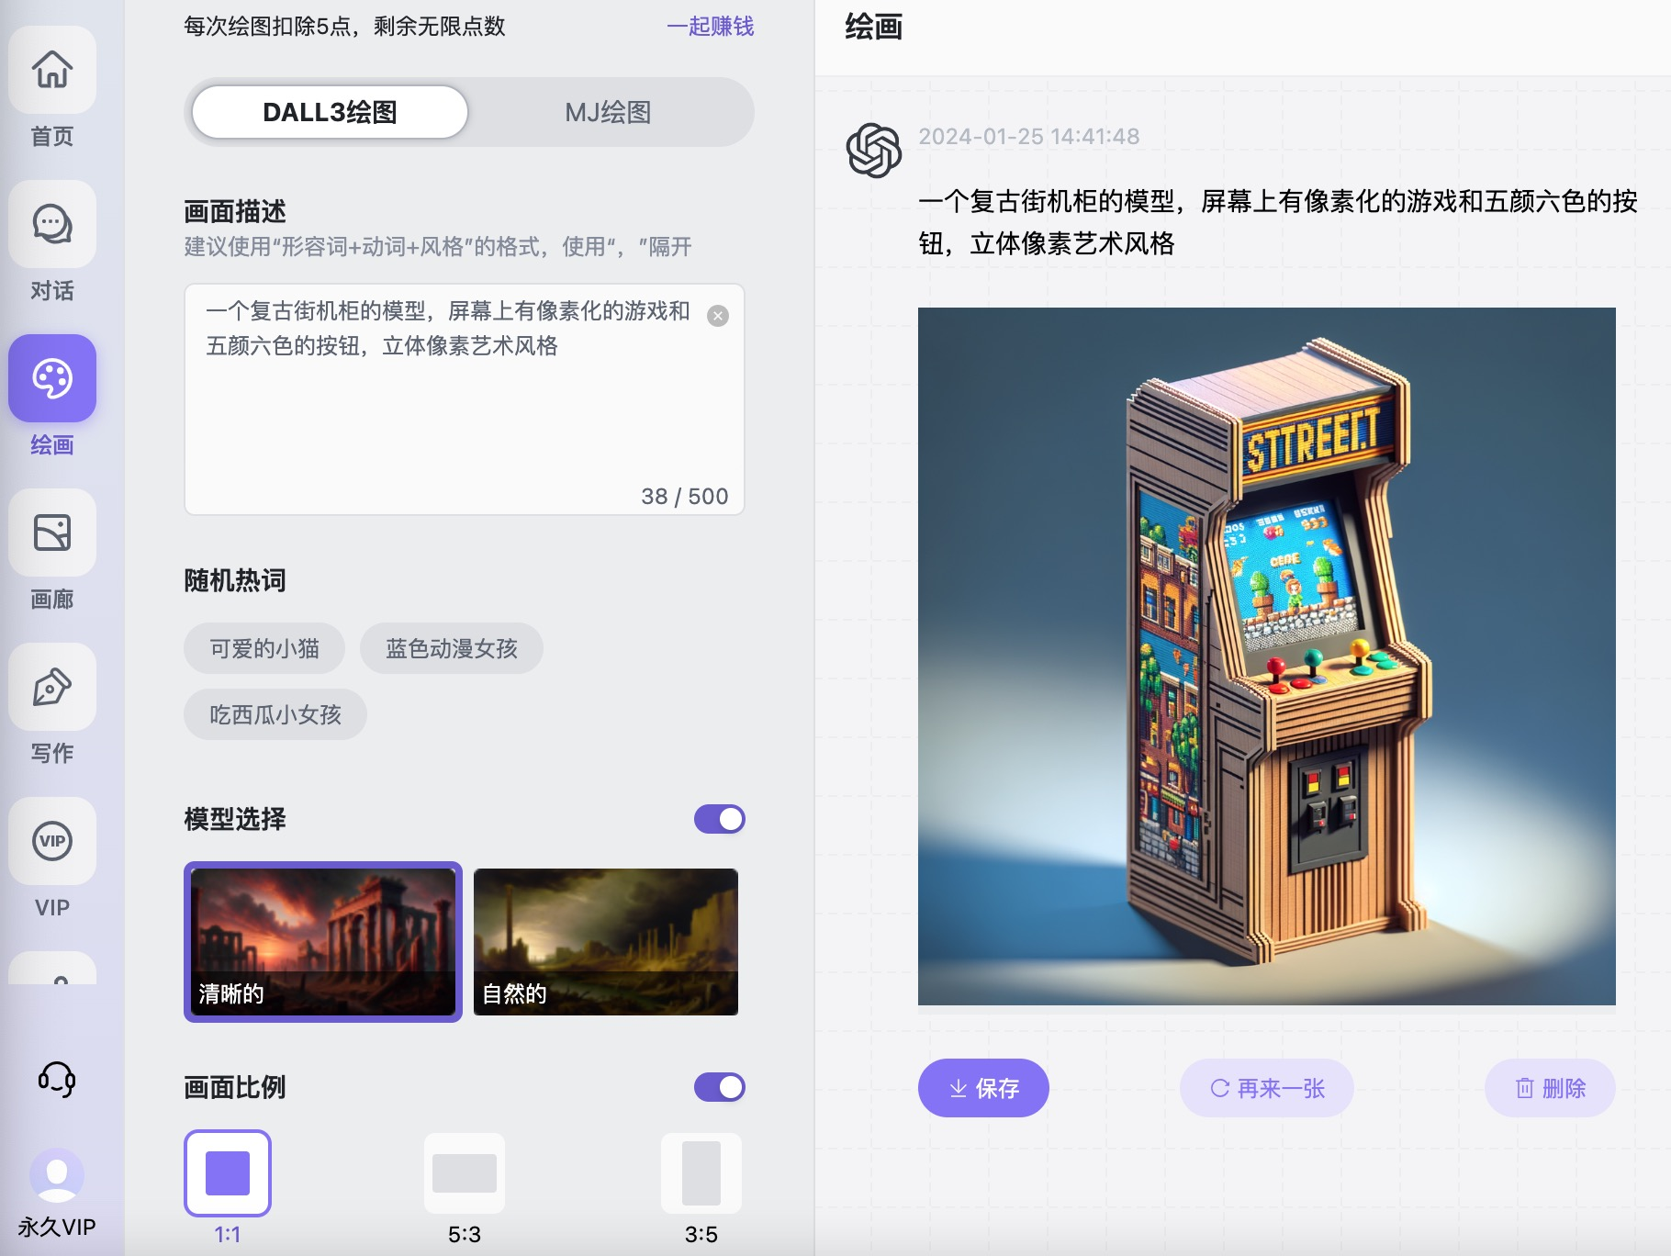

* **技术绘图**

eg：一辆摩托车的**技术图纸**

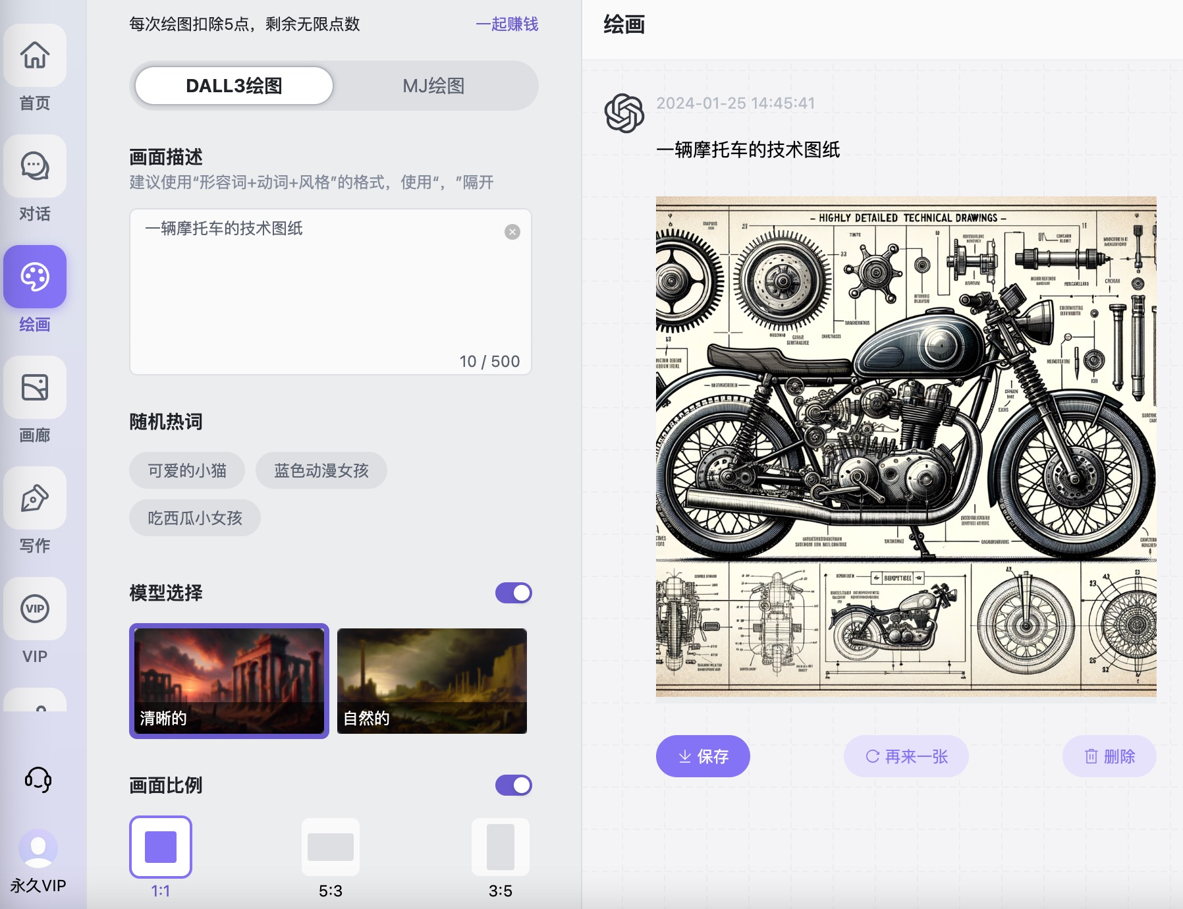

* **新表现主义**

eg：描绘一对恋人的身体在情感的漩涡中融为一体，新表现主义

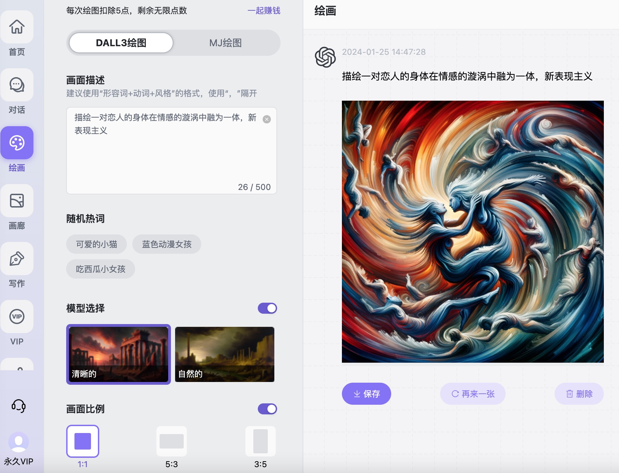

* **电致发光多边几何**

eg：展示一只开屏孔雀的正面视图，**电致发光多边几何**作品

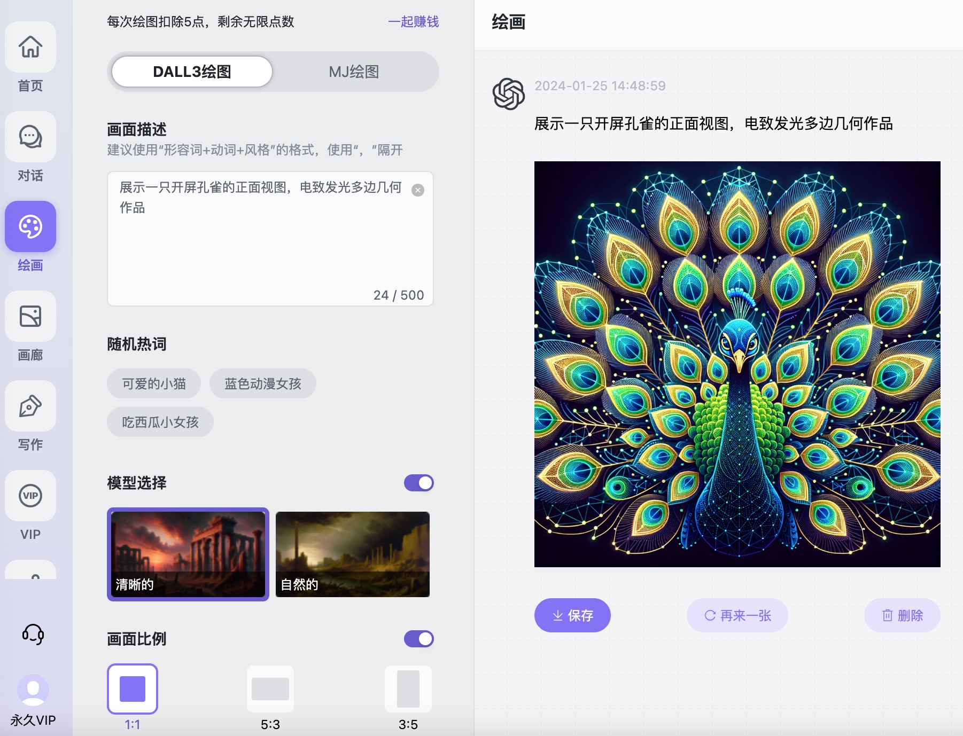

* **纸雕**

eg：一只雄伟的孔雀宽大复杂的**纸雕**，羽毛张开，呈现出蓝色、绿色和金色的鲜艳色调

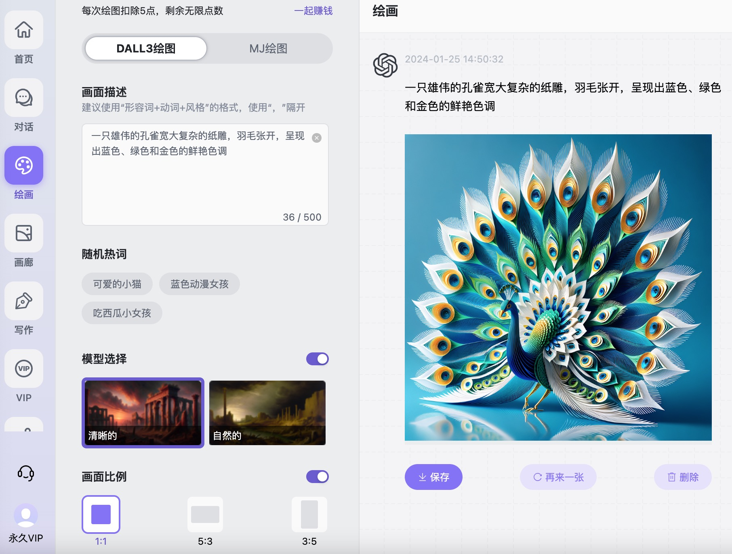

* **3D绘图**

eg：一幅类似埃舍尔的楼梯的**三维绘图**，营造出一种永无止境的台阶的视觉错觉

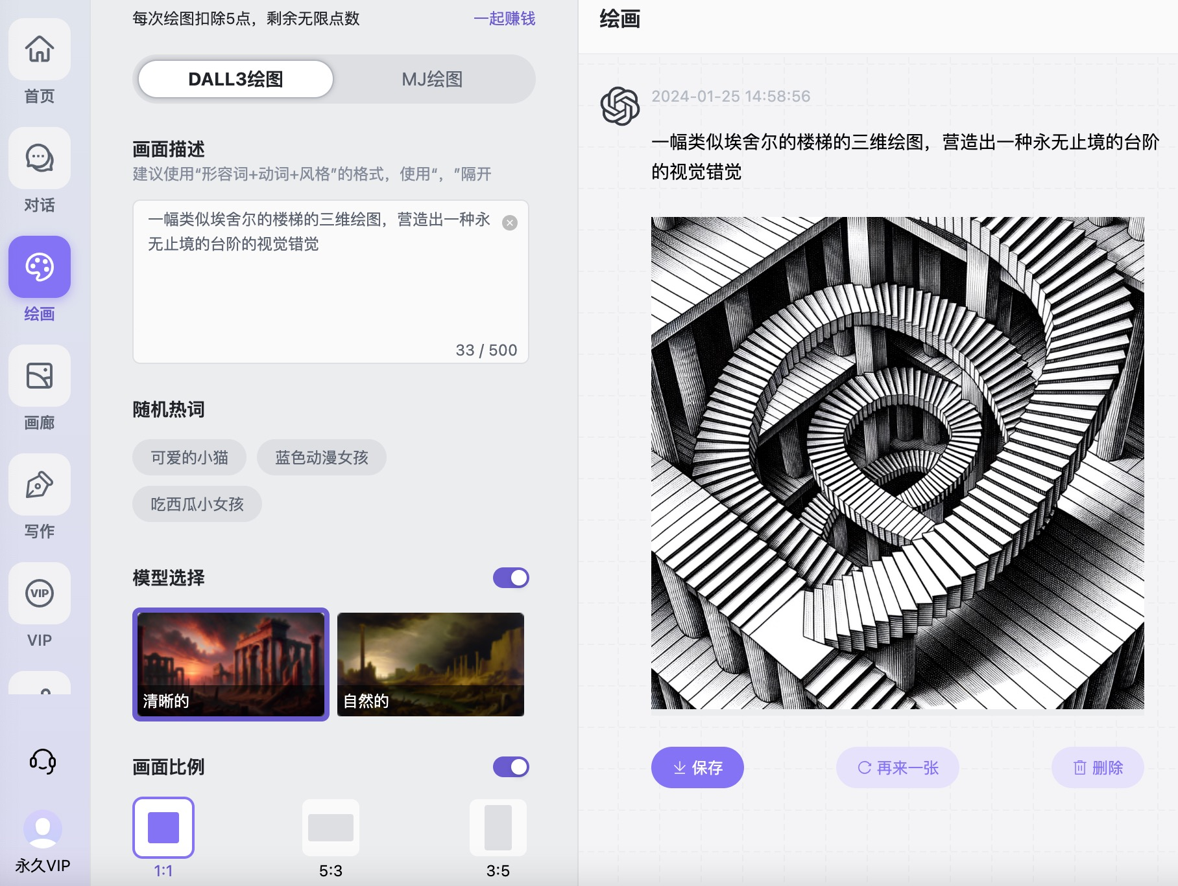

* **霓虹立体派**

eg：一位音乐家激情演奏萨克斯风，**霓虹立体派**肖像

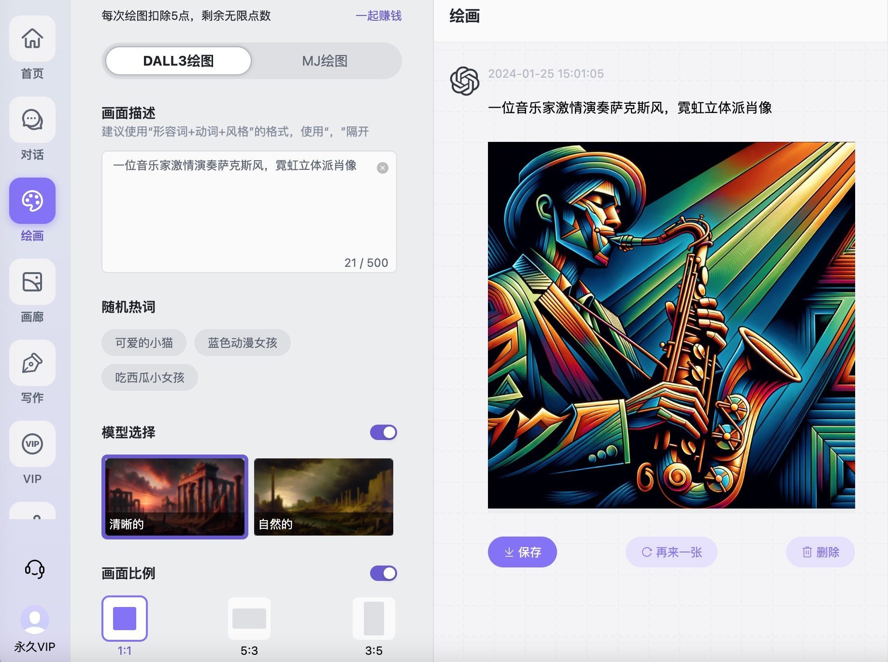

* **水彩像素艺术**

eg：**水彩像素艺术**描绘了一位优雅的芭蕾舞女演员在柔和的粉色花瓣雨下翩翩起舞

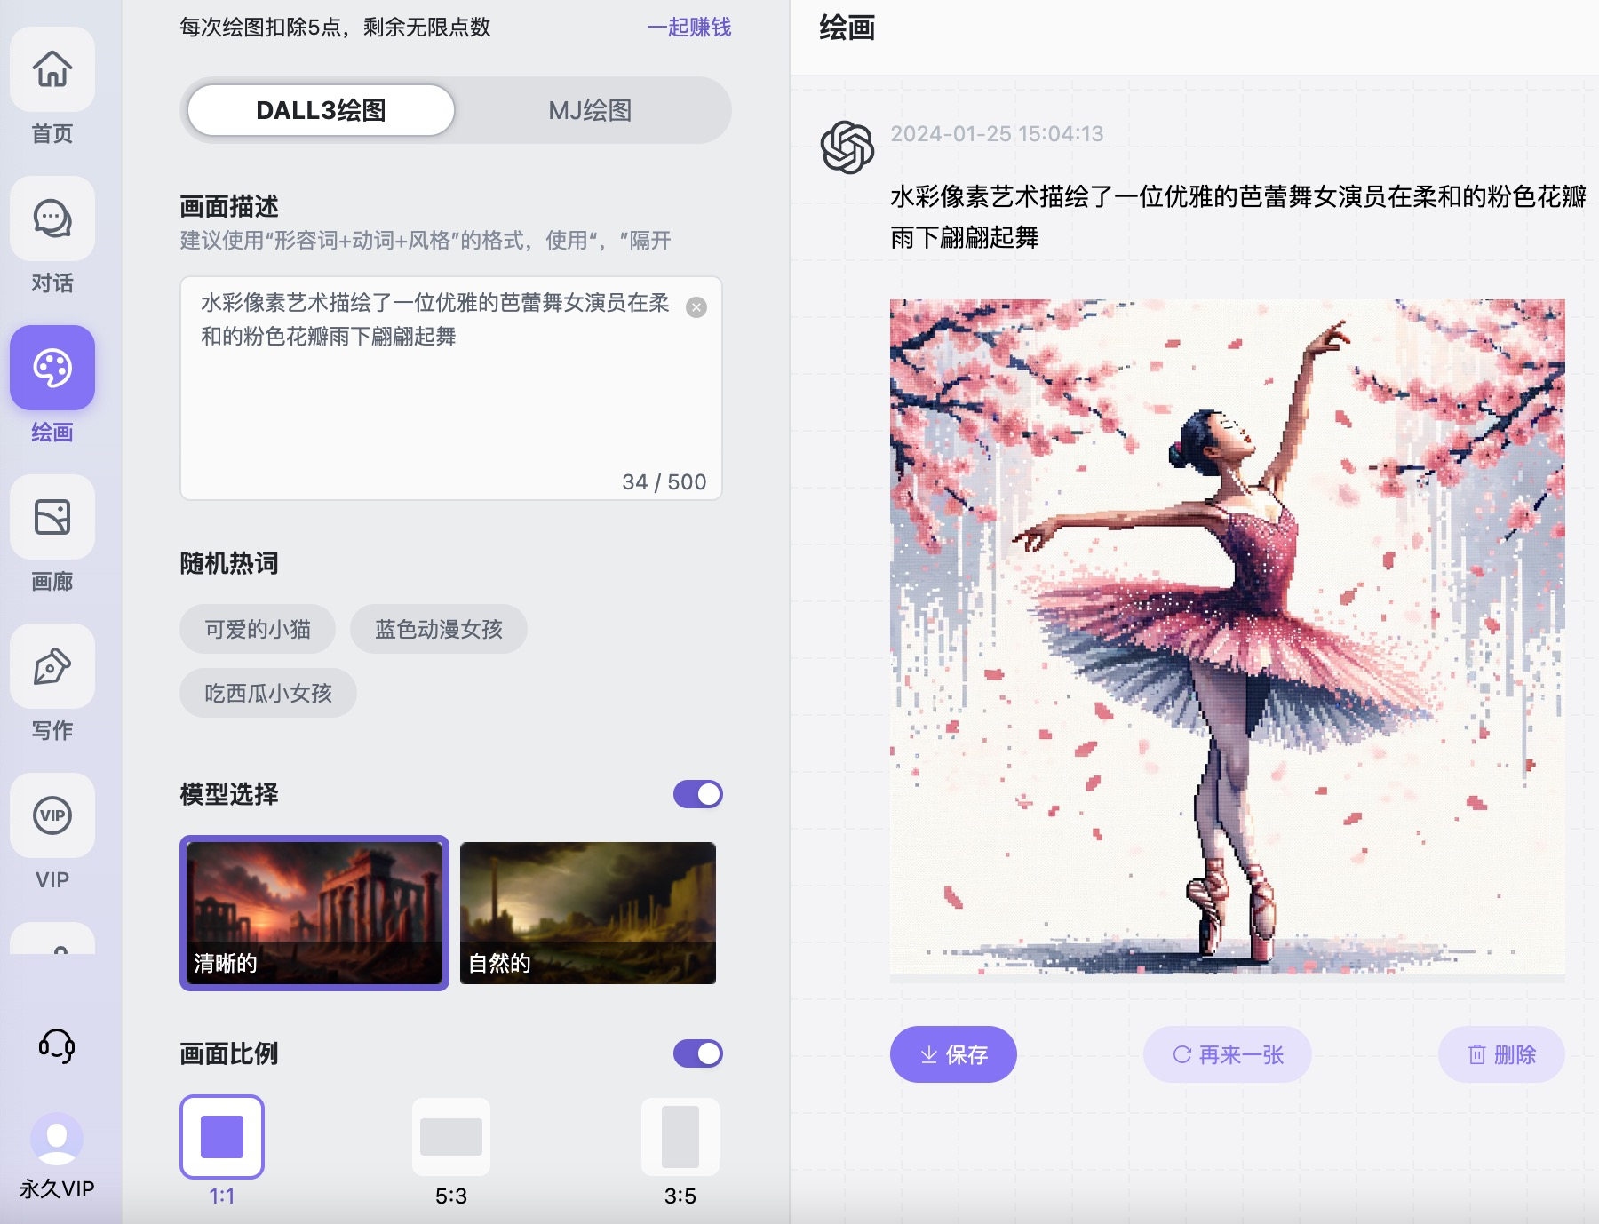

* **涂抹木炭画**

eg：一幅从阴影中走出来的神秘人物的**涂抹木炭画**画像

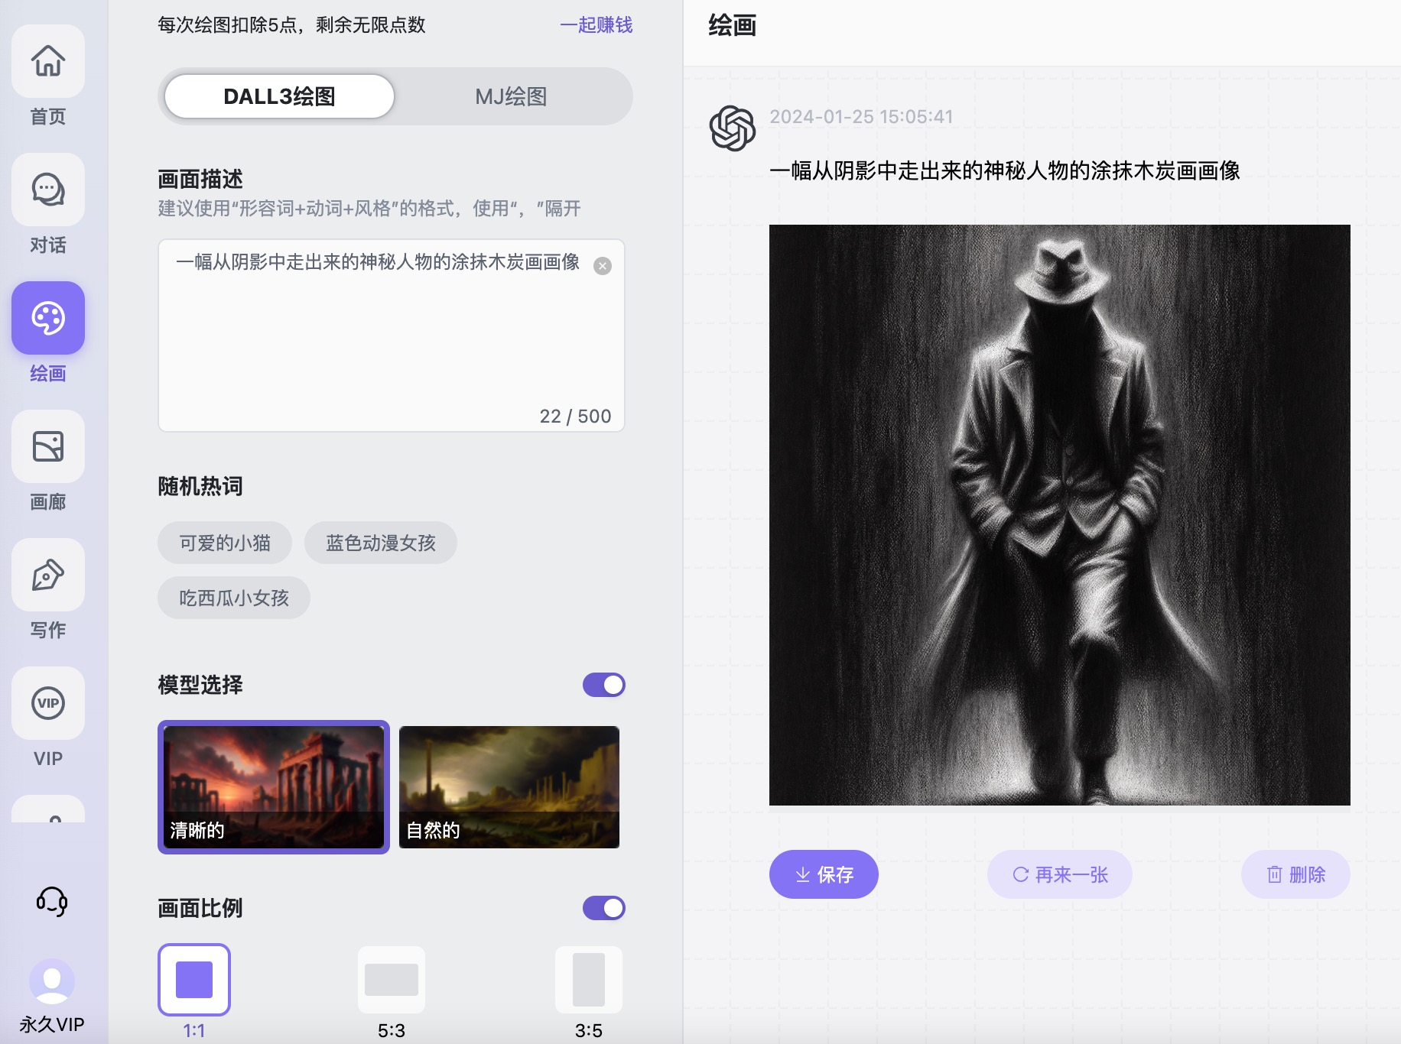

* **剪纸轮廓**

eg：宽大的**剪纸轮廓**，大象家族在大草原上行进，在金色夕阳的映衬下显得格外雄伟

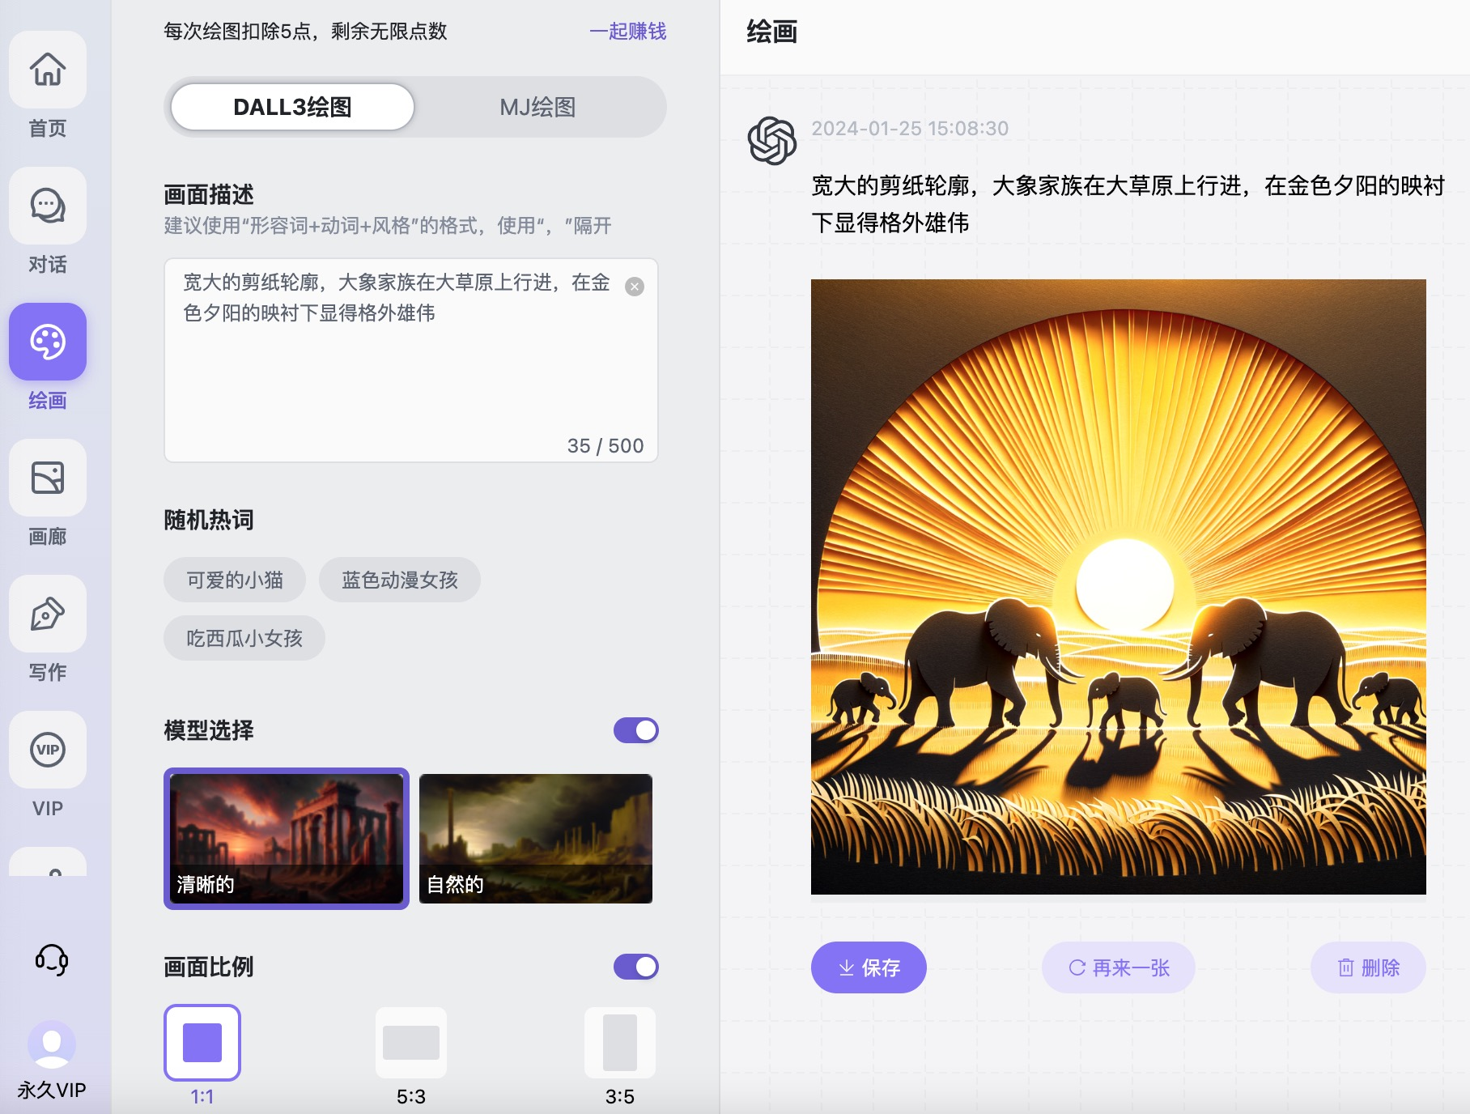

* **涂抹中国水墨画**

eg：平静的水面上倒映着群山，**涂抹中国水墨画**

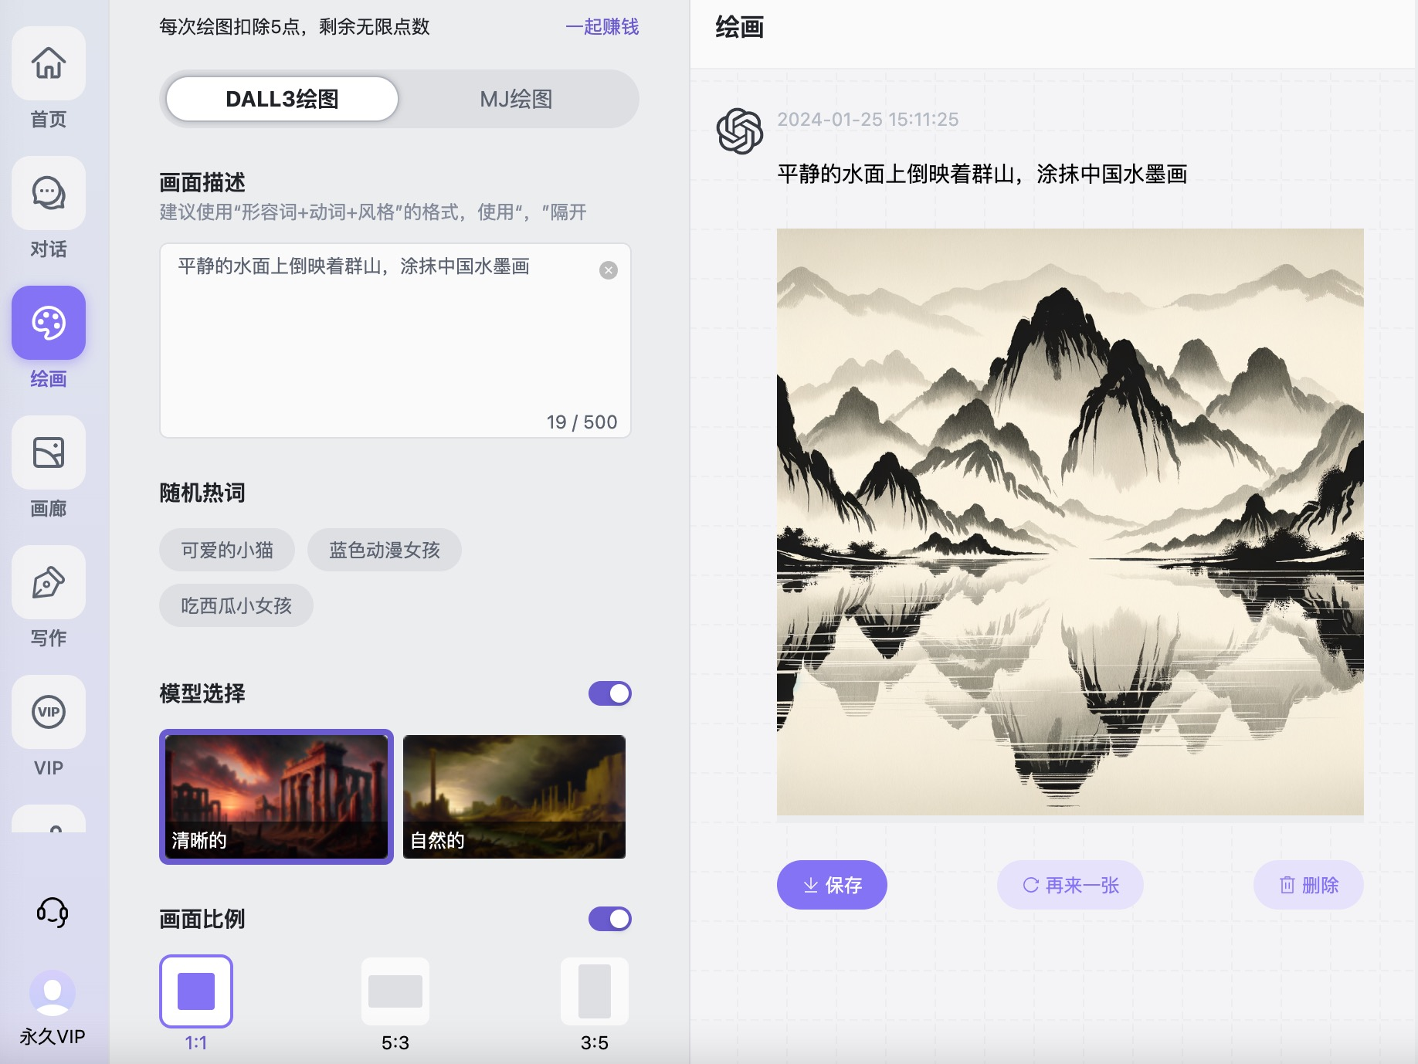

* **动漫水彩**

eg：梦幻般的**动漫水彩**肖像，描绘一位年轻女子和她忠实的哈士奇狗，两人都在山顶凝望星空

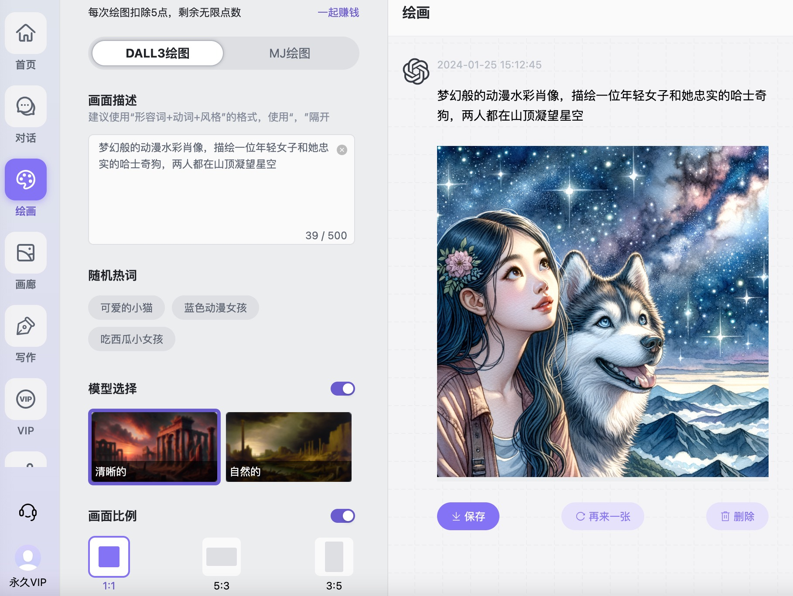

* **3D皮克斯风格**

eg：制作一个温暖人心的**3D皮克斯风格**的卡通，让孩子在阳光明媚的公园里与友好的小龙分享冰淇淋

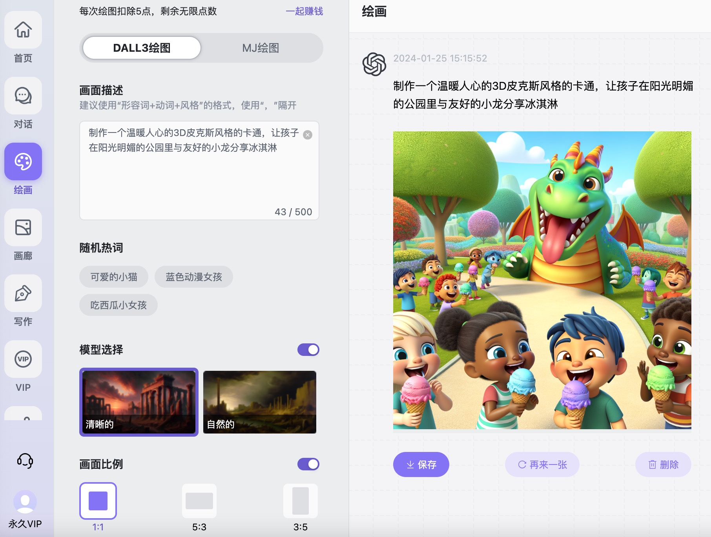

* **霓虹线描**

eg： **霓虹线描**：一只好奇又调皮的浣熊从树后探出头来

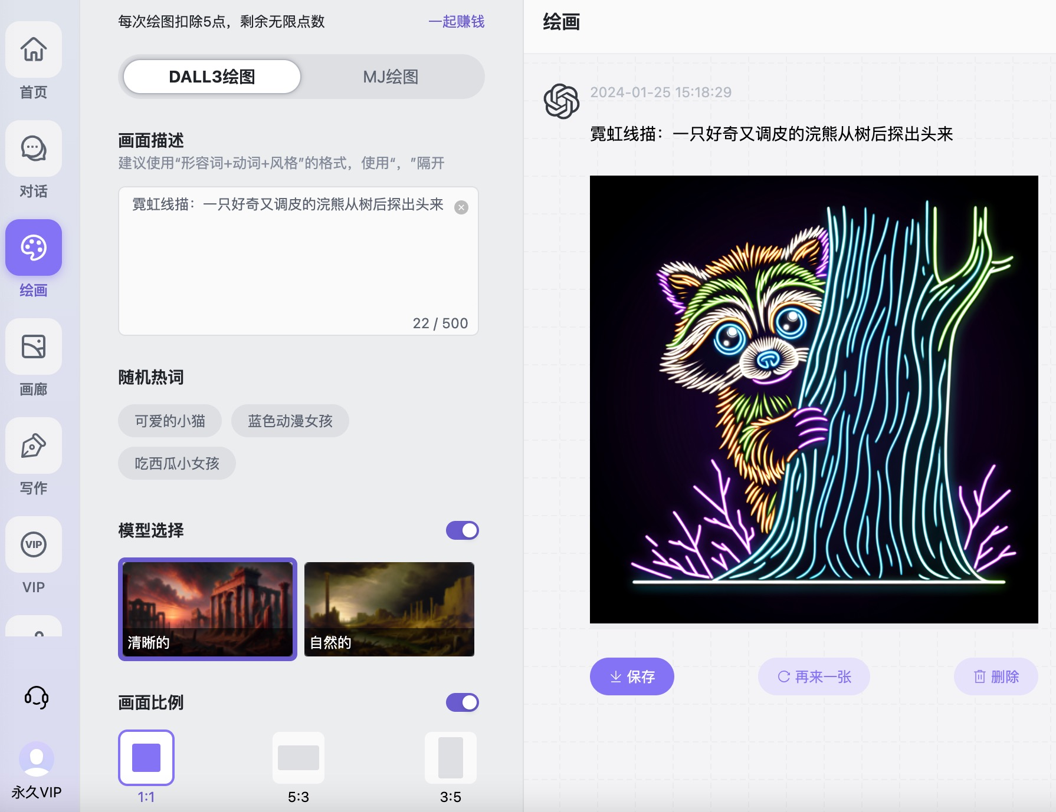

* **等距乐高**

eg：使用五颜六色的乐高积木来捕捉长城结构的精髓，创建一个**等距乐高**长城场景

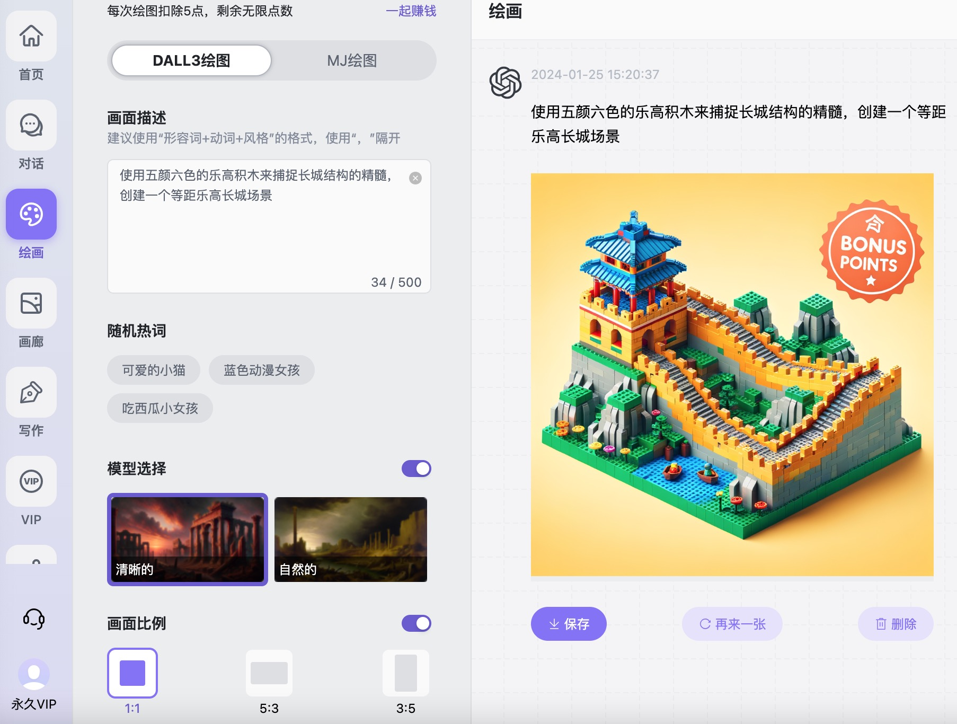

* **彩饰手抄本**

eg：**彩饰手抄本：**一只威猛的老虎正在咆哮

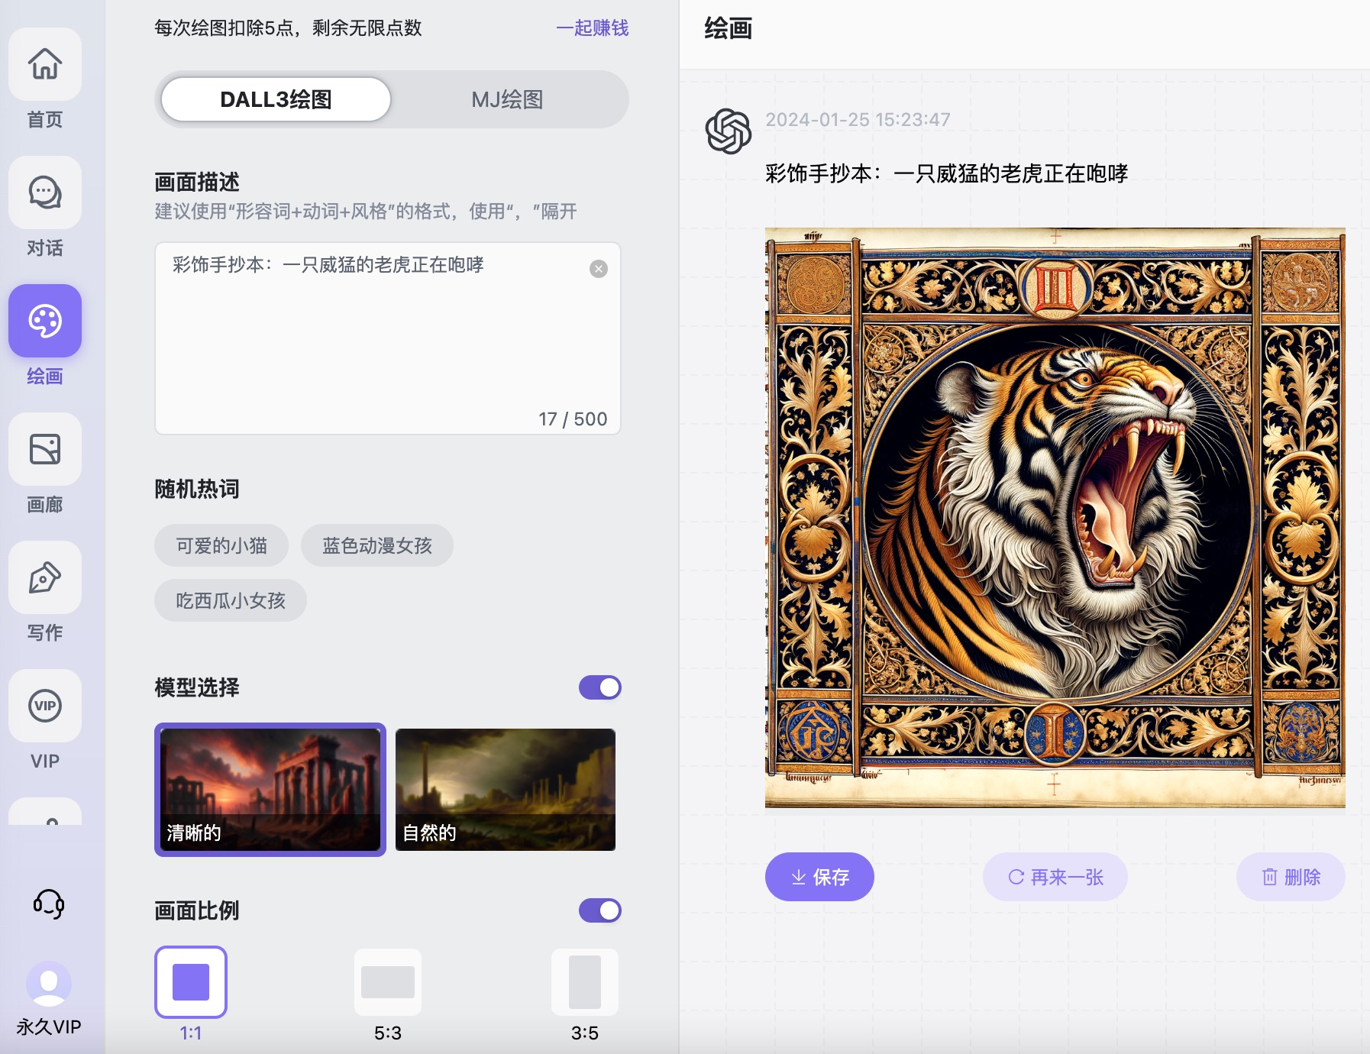

* **18种DALL·E 3炫酷的文字效果**（目前还无法生成中文）**：**
* **叠加**：[图像提示词]，并叠加文字"[文字]"，突出并与图像样式保持一致。

eg：粉彩绘画：柔和的粉彩渲染出一片花田，娇嫩的花瓣在微风中摇曳，"宁静 "的文字叠加在上面，非常突出，与图片风格一致。

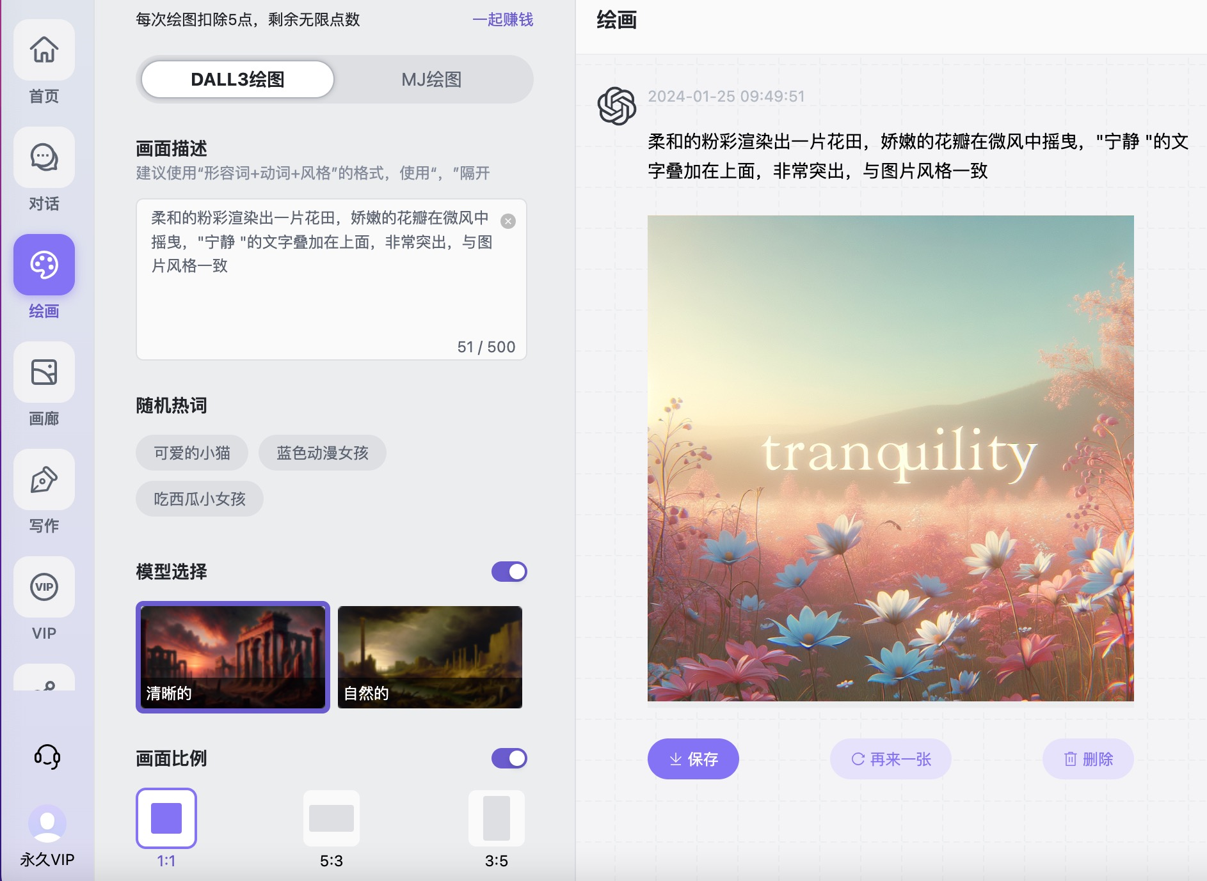

* **以下/以上**：[图像提示词]，图像位于顶部，文字"[文字]"位于下方/上方，突出并与图像样式保持一致**。**

eg：水彩画：雄伟的雪山倒映在清澈的湖水中，图像位于顶部，文字 "宁静 "位于下方，突出并与图像风格保持一致。

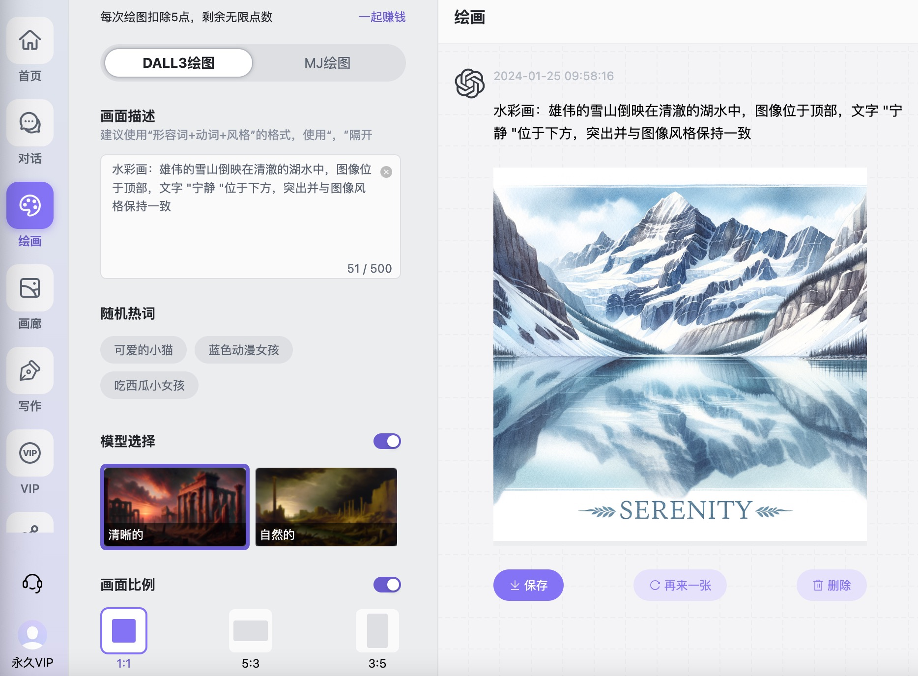

* **透明盒子**：[图像提示词]，半透明框内的文字"[文字]"非常醒目，并与图像样式保持一致。

eg：一张赛博朋克街景照片，上面有未来主义的霓虹灯广告和飞行汽车，半透明框内的文字 "未来 "突出显示，并与图片风格保持一致。

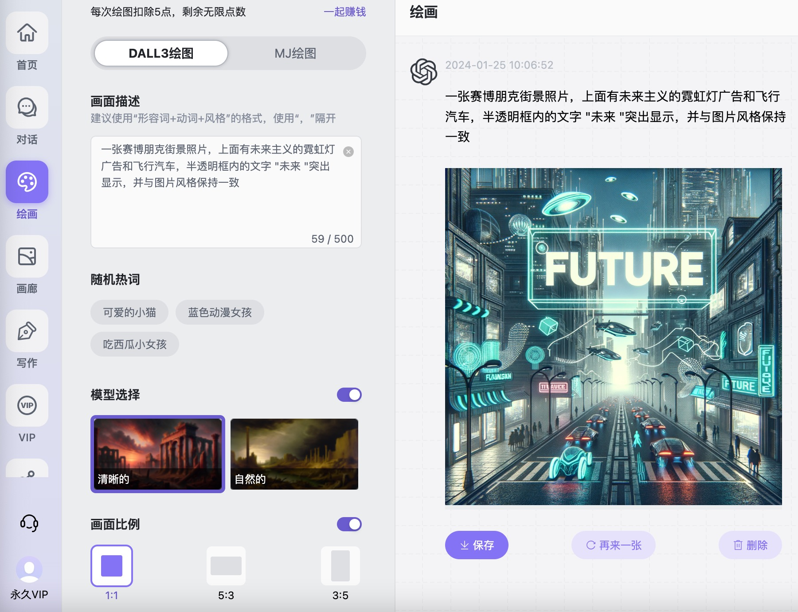

* **圆形**：[图像提示词]，圆圈内的文字"[文字]"非常醒目，并与图像样式保持一致。

eg：水彩：一个迷人的花园，可爱的蜂鸟在充满活力、花蜜的花朵周围盘旋，圆圈内的文字“花园”很突出，与图像的风格一致。

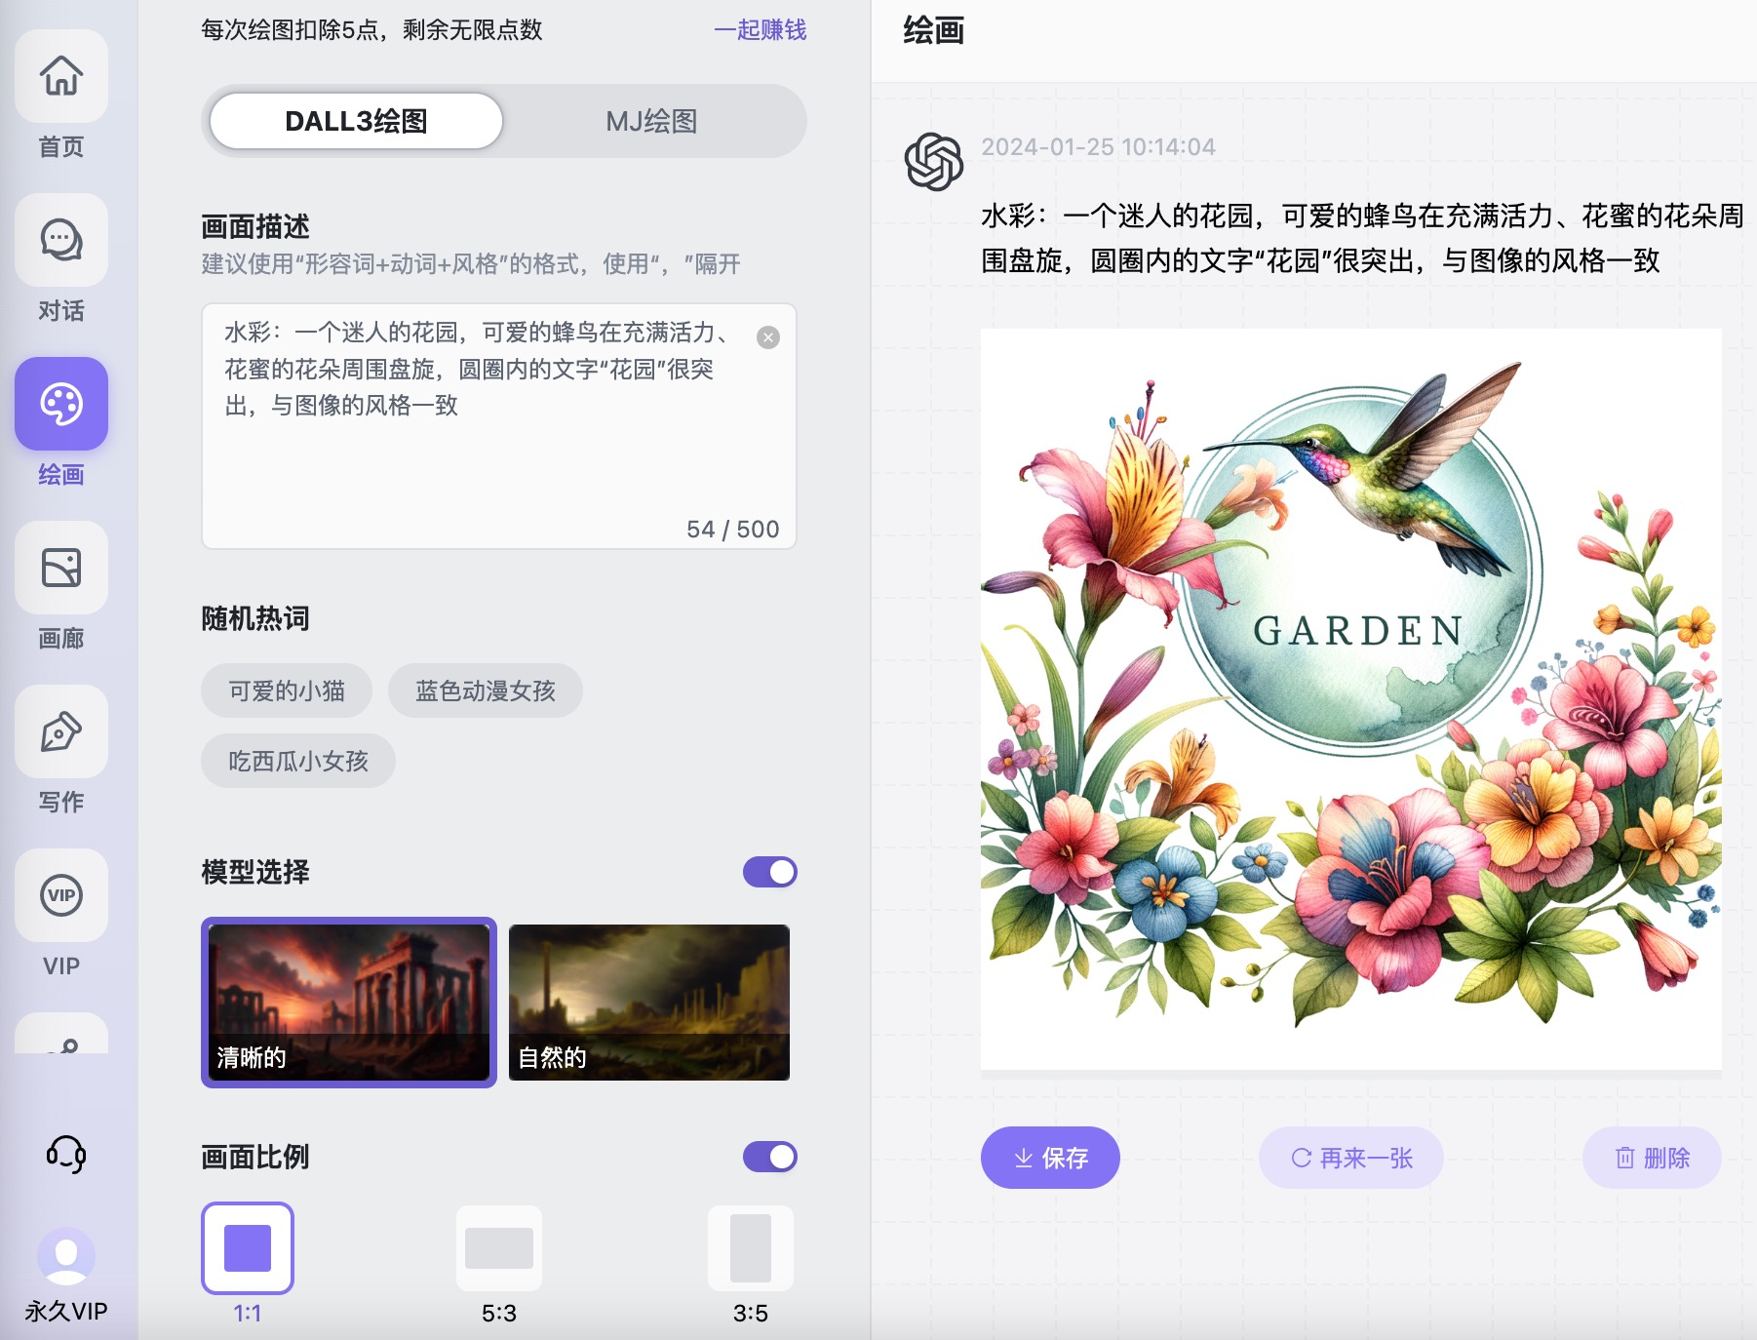

* **影子**：[图像提示词]，投下的阴影非常醒目，并与图像样式保持一致。

eg：一座古堡的庭院，火把照亮了石墙，营造出一种历史氛围，投射阴影的文字 "城堡 "非常突出，并与图像风格保持一致。

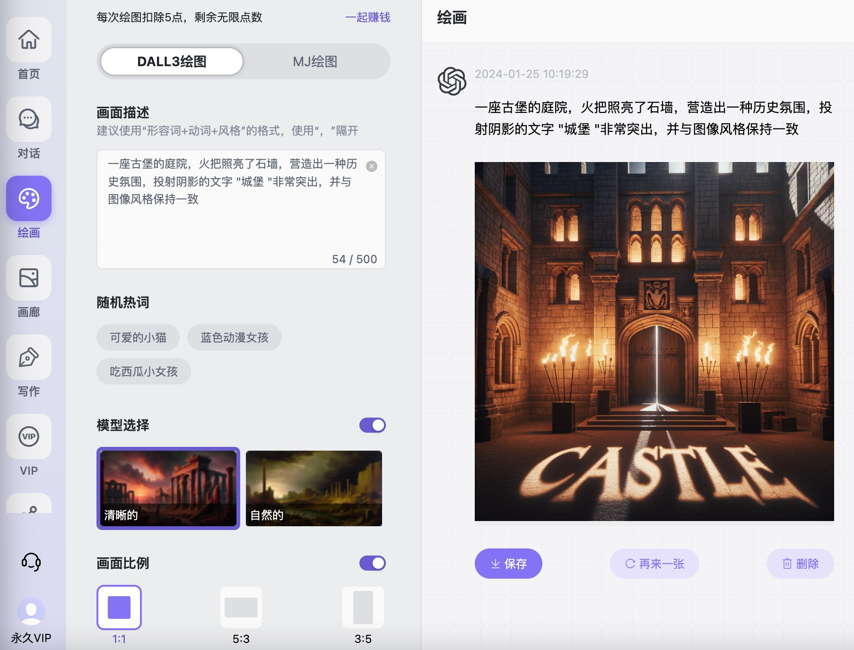

* **丝带**：[图像提示词]，文字"[文字]"像丝带一样缠绕在图片上，非常醒目，并与图片风格保持一致。

eg：一个欢乐的生日派对场景，五颜六色的气球、高耸的蛋糕，一个年幼的孩子迫不及待地拆开礼物，文字 "生日快乐 "像丝带一样缠绕在画面上，非常醒目，与画面风格一致。

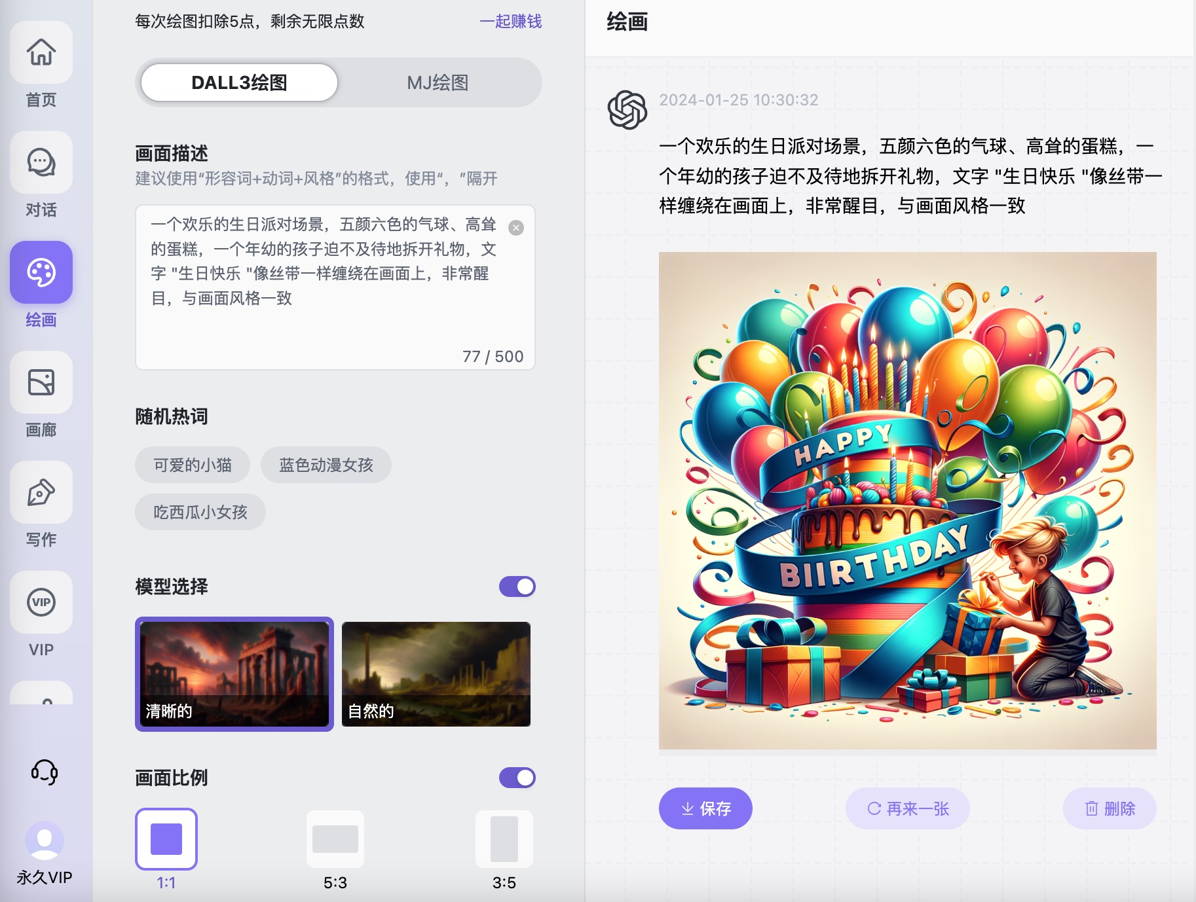

* **贴纸风格**：[图像提示词]，贴纸形状内的文字"[文字]"非常醒目，并与图像样式保持一致。

eg：描绘一幅迷人的卡通画，画中的孩子们打扮成宇航员，探索外星世界，画中有奇幻的生物和一艘类似彩色火箭船的飞船，贴纸形状内的文字 "开始"非常醒目，与图片风格一致。

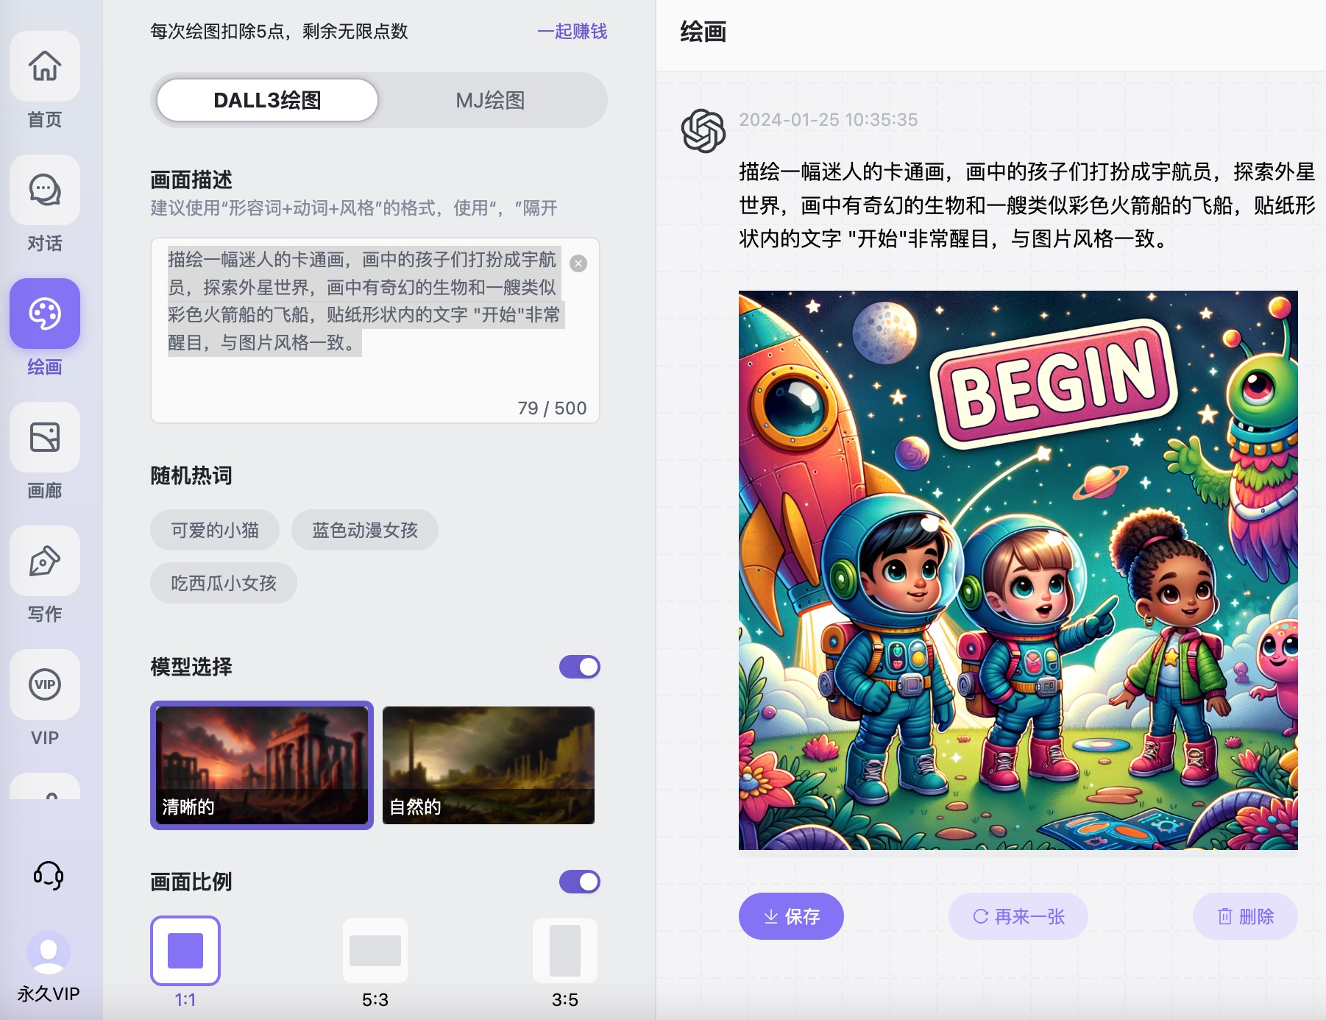

* **气泡**：[图像提示词]，（对话/思想）气泡内的文本"[文本]"非常醒目，并与图像样式保持一致。

eg：一只巫师猫在厨房里变出意大利面龙卷风，语泡内的文字 "OMG "非常醒目，与图片风格一致。

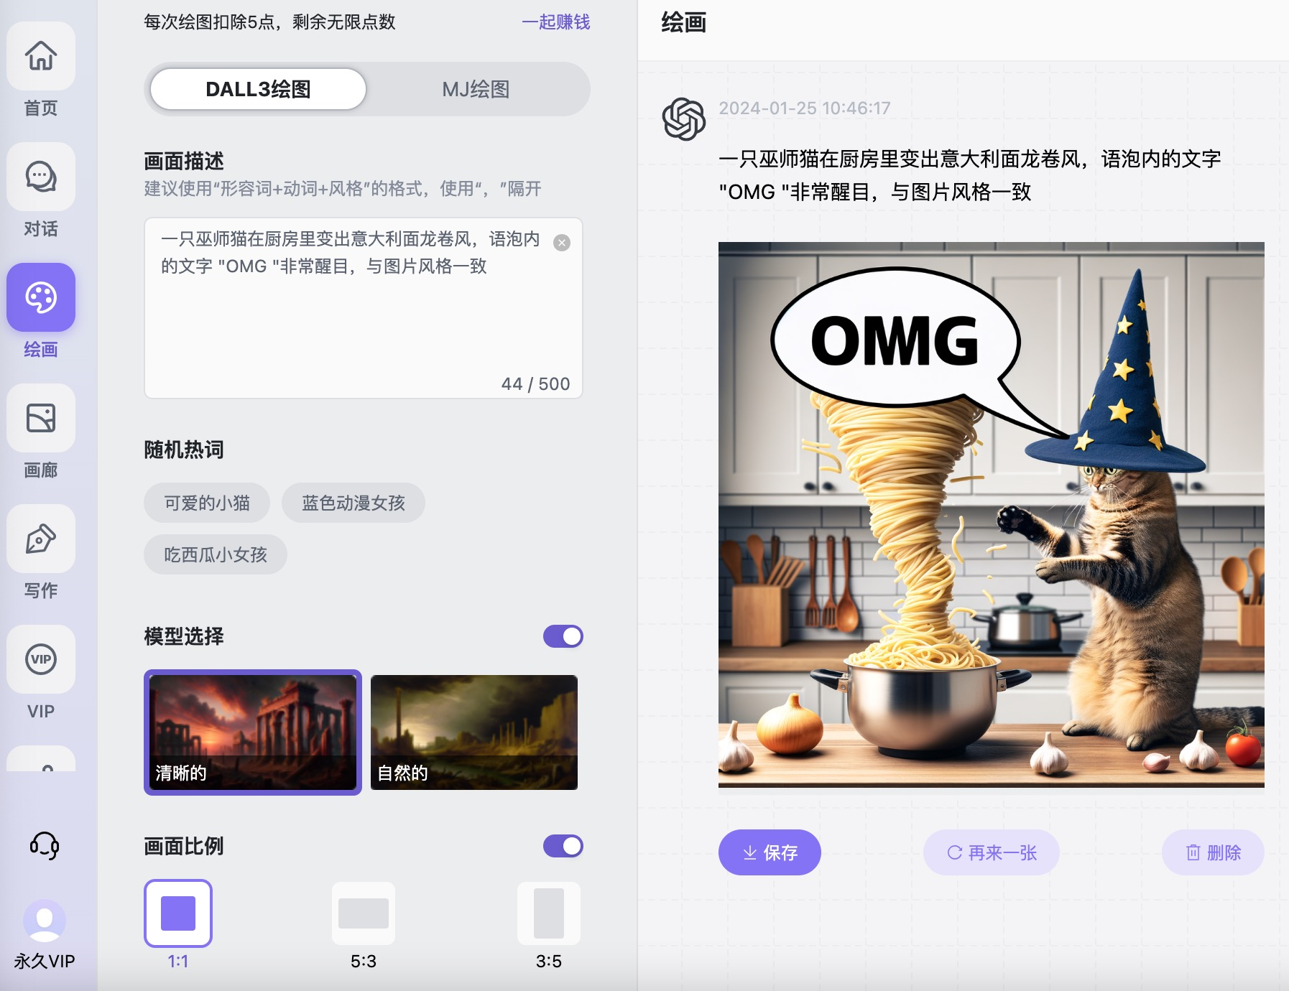

* **横幅**：[图像提示词]，悬挂横幅上的文字"[文字]"非常醒目，并与图像风格保持一致。

eg：制作一幅机场返乡团聚的宽幅图片，捕捉亲朋好友久别重逢的纯粹喜悦，悬挂的横幅上"欢迎归来"的文字非常醒目，与图片风格一致。

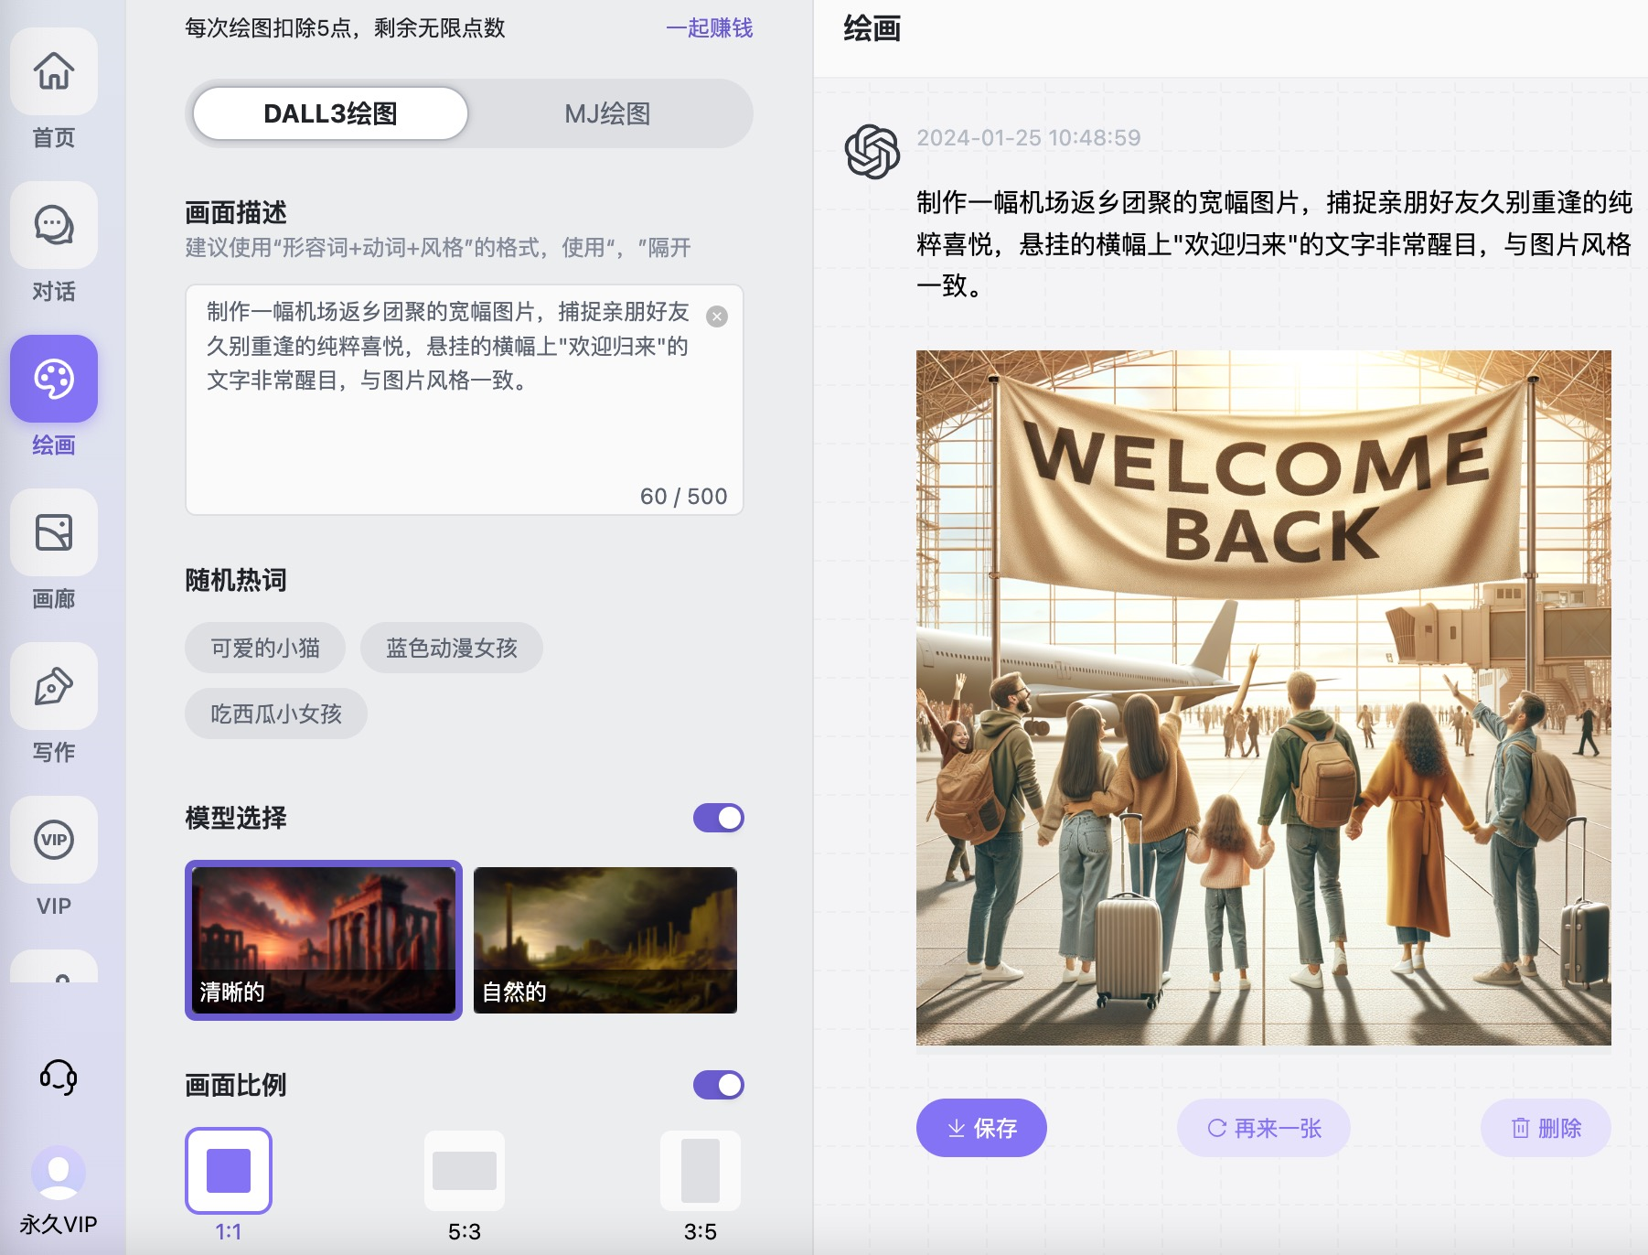

* **发光文字**：[图像提示词]，发光文字"[文字]"非常醒目，并与图像样式保持一致。

eg：制作一幅可爱的宽幅图片，展现亚洲夜市的繁华景象，街头小贩售卖异国情调的街头食品，五颜六色的灯笼，空气中弥漫着冒险的气息，发光的文字"hello"非常显眼，与图片风格一致。

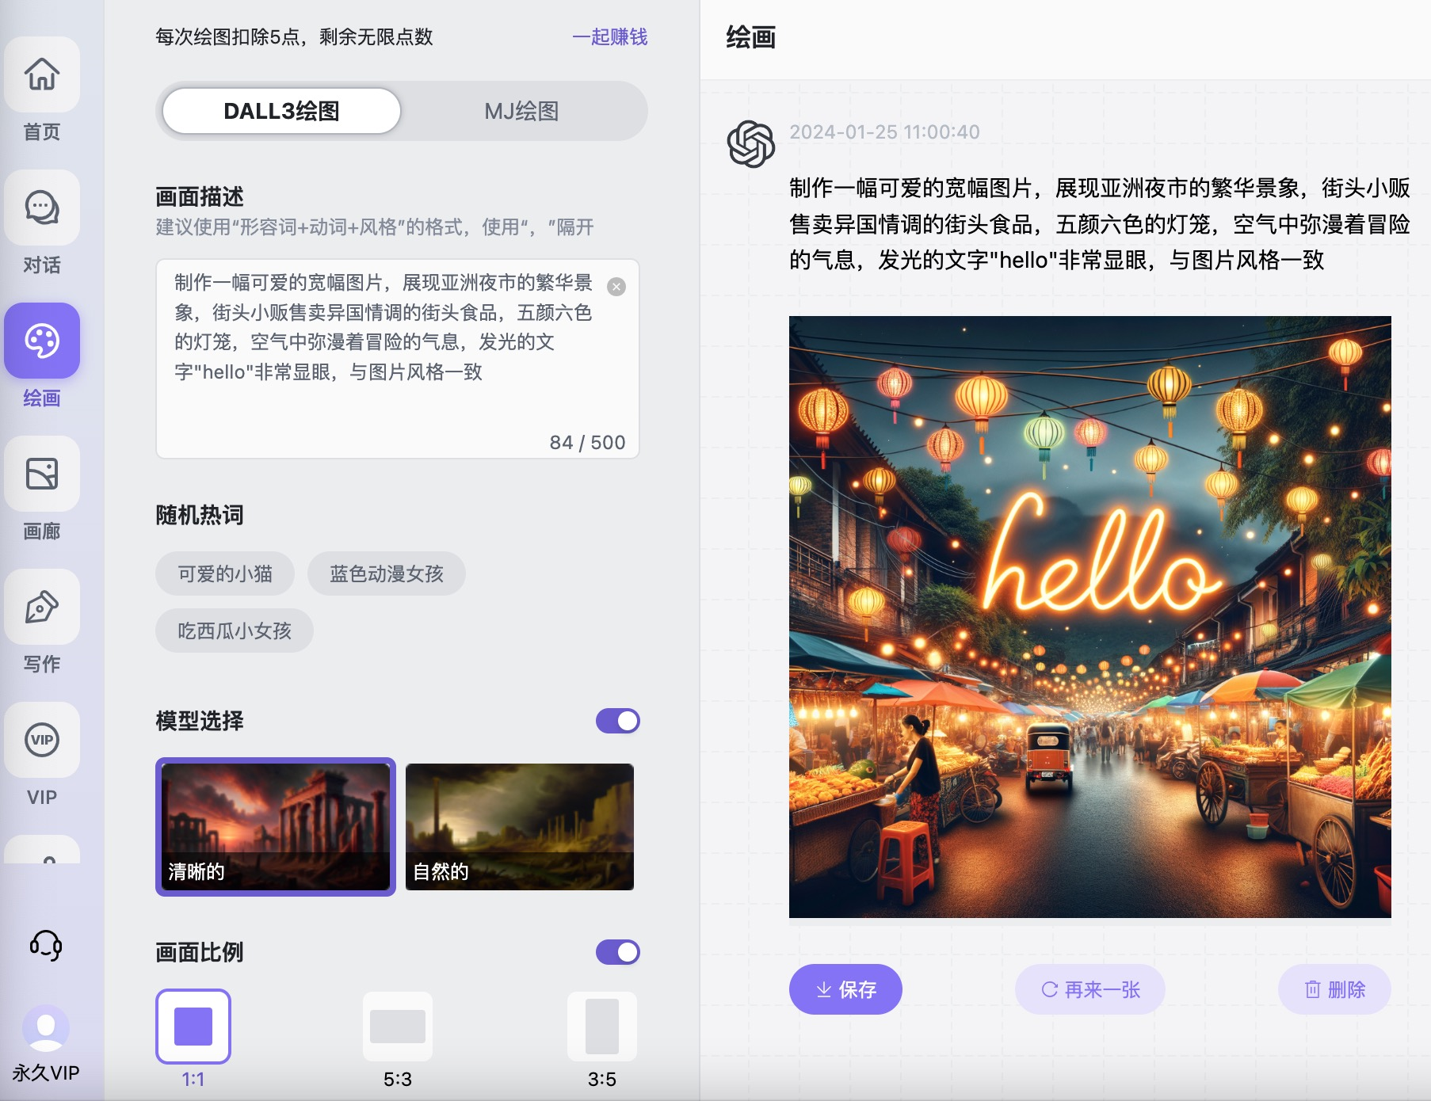

* **浮雕效果**：[图像提示词]，浮雕文字"[文字]"效果突出，与图像风格一致。

eg：为豪华游艇租赁设计一本高大的(Tall)宣传册，浮雕文字"旅行"非常突出，与图片风格一致。

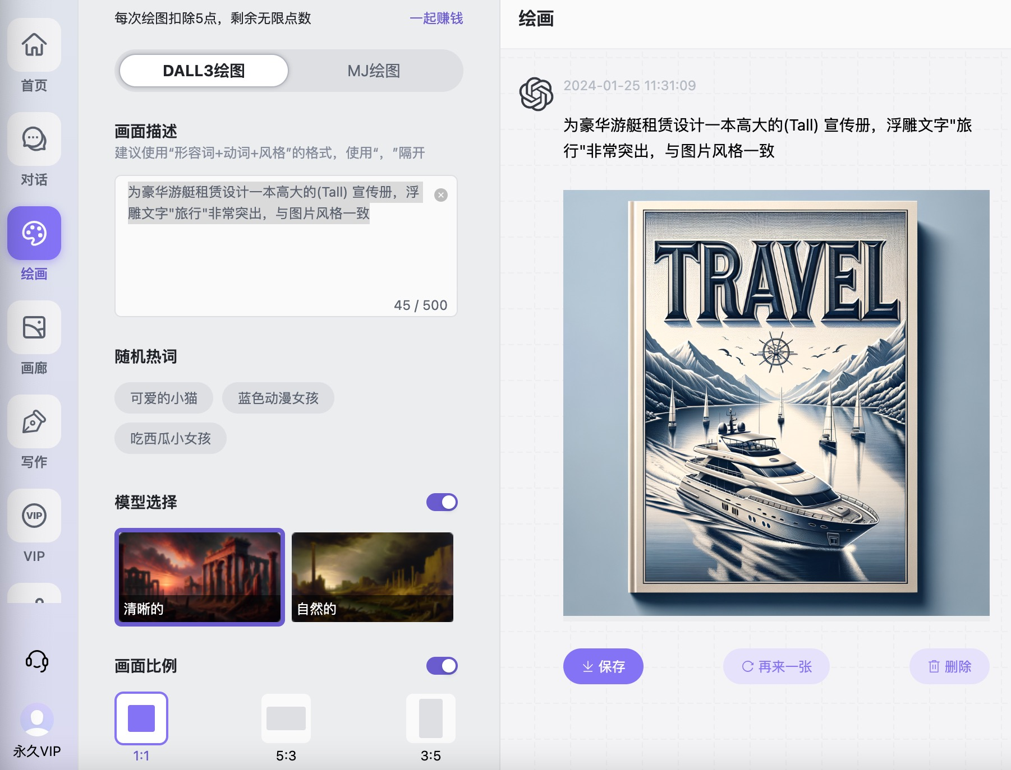

* **钢铁/金属**：[图像提示词]，钢制文字"[文字]"非常醒目，与图像风格一致。

eg：设计一本关于太空战的高的书籍封面，突出金属文字"史诗"，并与图片风格保持一致。

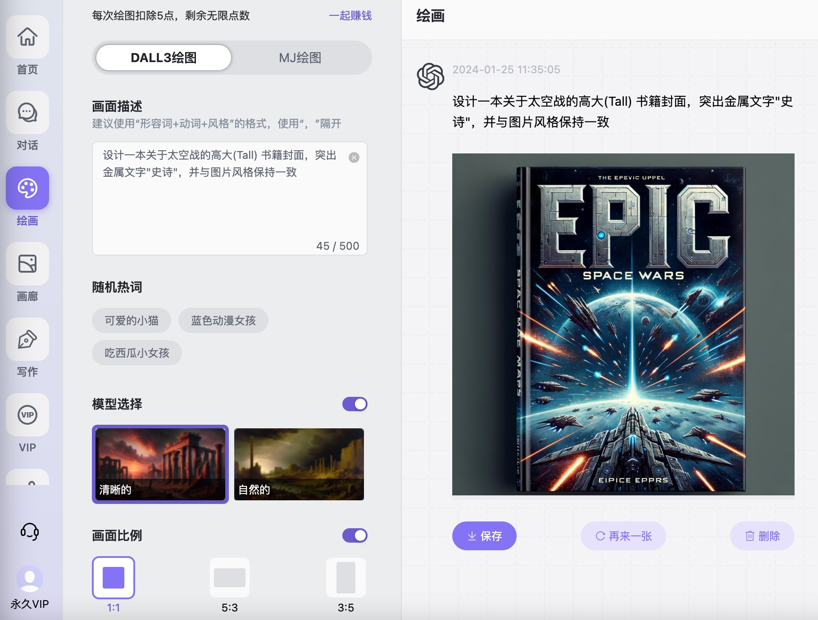

* **云朵**：[图片提示词]，云朵形成的文本"[文本]"非常醒目，并与图像风格保持一致。

eg：日出时宁静的海滩，云朵形成的文字 "sunny "非常醒目，与图片风格一致。

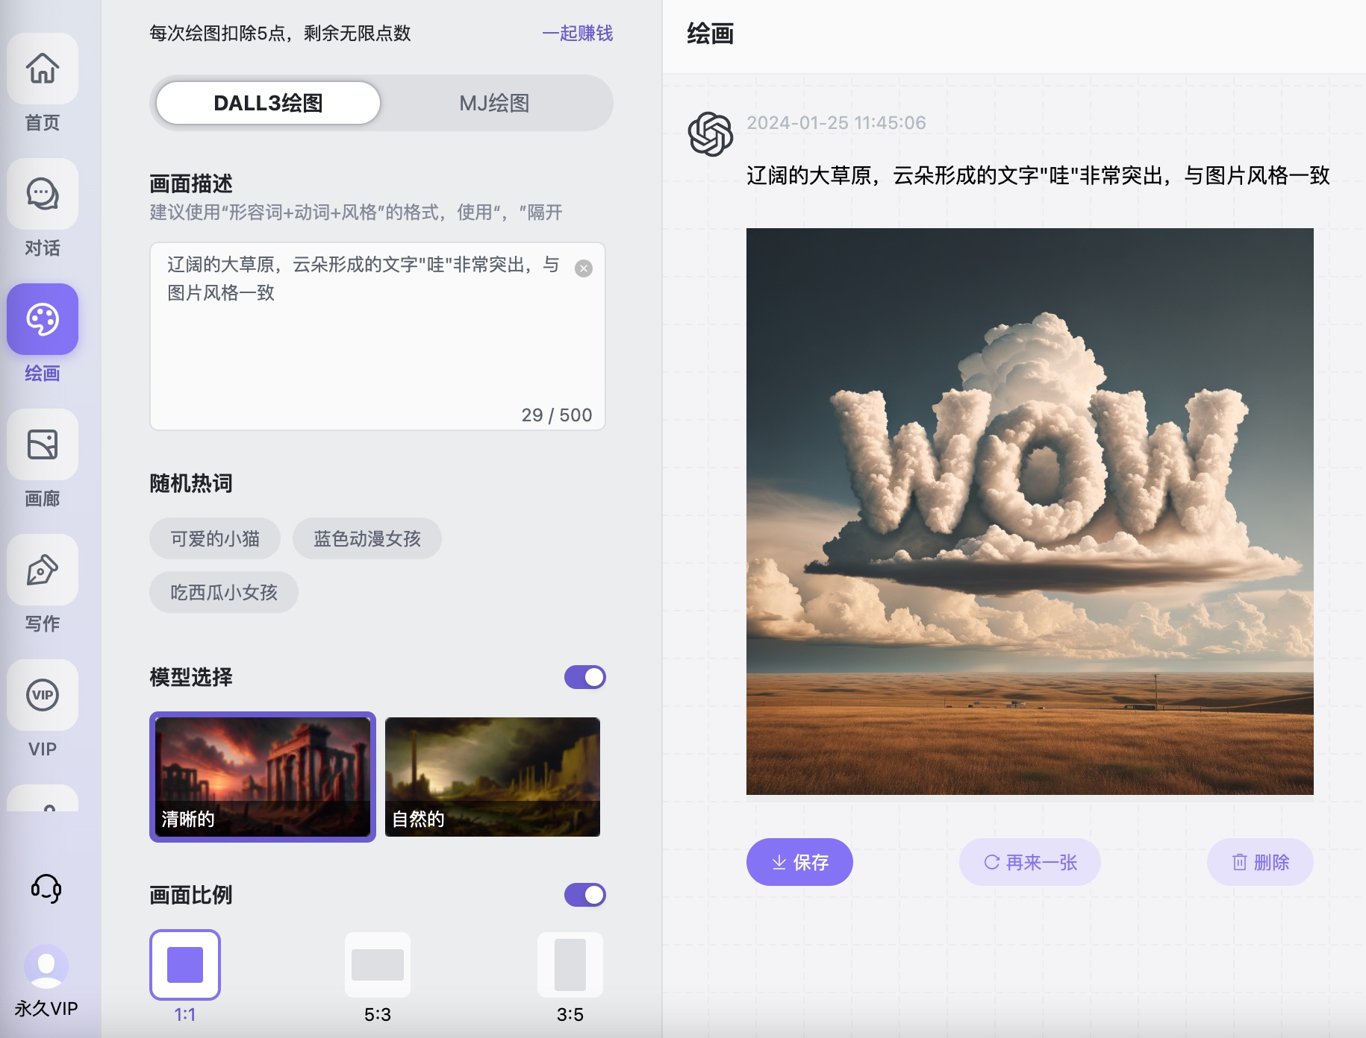

* **火焰字**：[图像提示词]，火焰文字"[文字]"非常醒目，并与图像样式保持一致。

eg：蜿蜒山路上的高速摩托车比赛照片，轮胎上火花四溅，火焰字"速度"非常醒目，与图片风格一致。

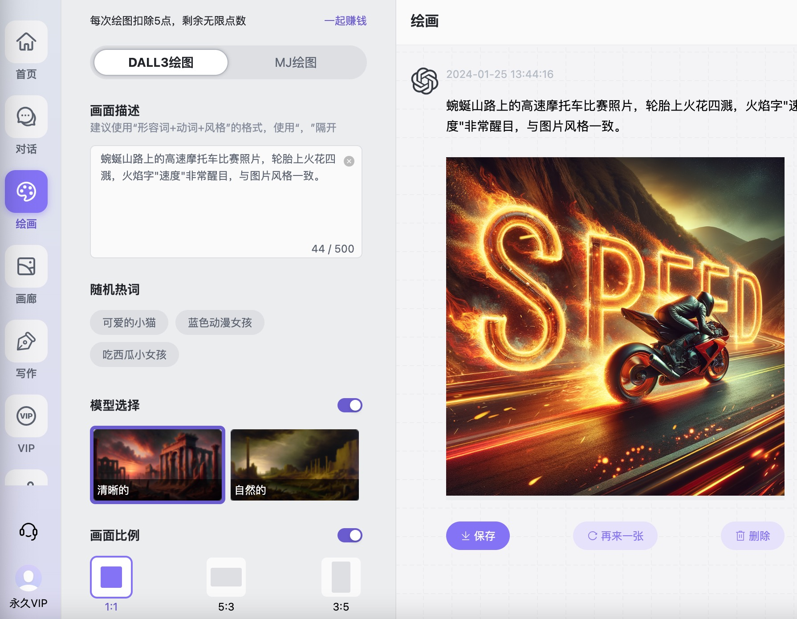

* **3D文字**：[图像提示词]，三维文字"[文字]"非常醒目，并与图像样式保持一致。

eg：为一家高端珠宝店设计一张高的(Tall)广告海报，三维文字"欢迎光临"十分醒目，并与图片风格保持一致。

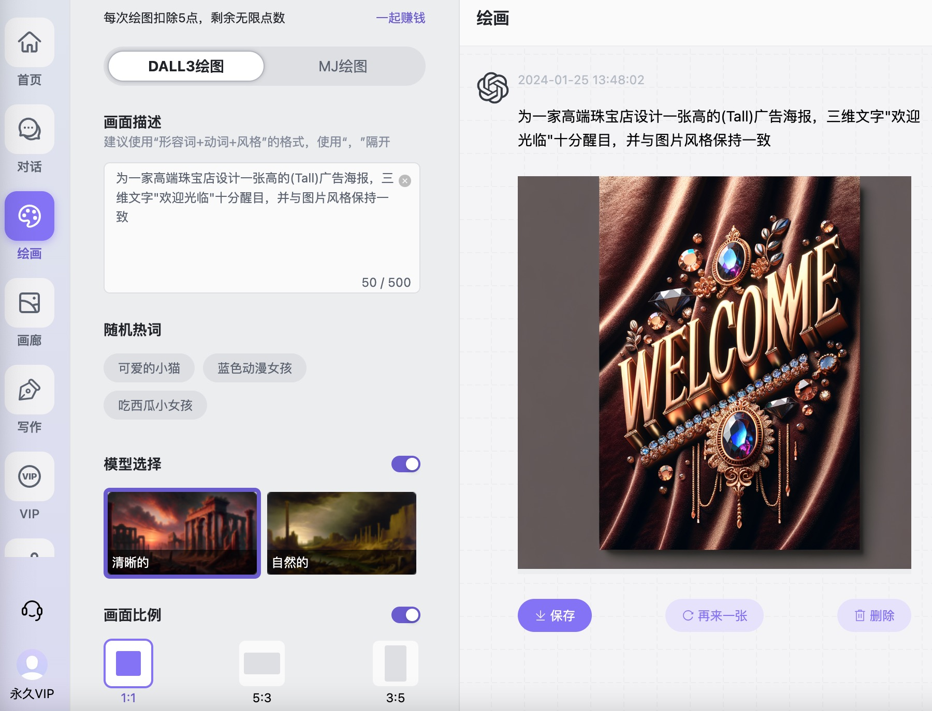

* **彩虹字**：[图像提示词]，彩虹文字"[文字]"非常醒目，并与图像样式保持一致。

eg：一幅水彩画，描绘了黎明时分五彩缤纷的热气球节，各种形状和大小的气球腾空而起，彩虹文字 "气球 "十分醒目，与图片风格一致。

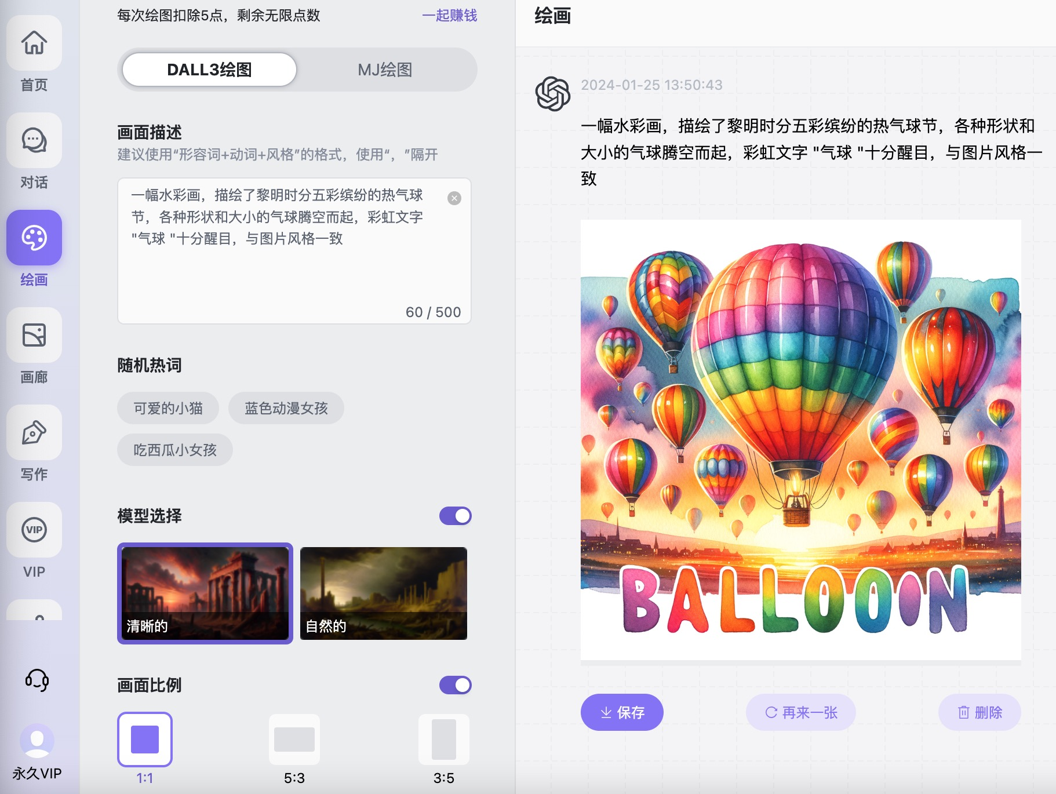

* **烟雾**：[图片提示词]，烟雾形成的文字"[文字]"非常醒目，并与图像风格保持一致。

eg：一张吱吱作响的老宅走廊的照片，走廊两侧挂满了肖像，烟雾形成的文字"时间"非常醒目，与图片风格一致。

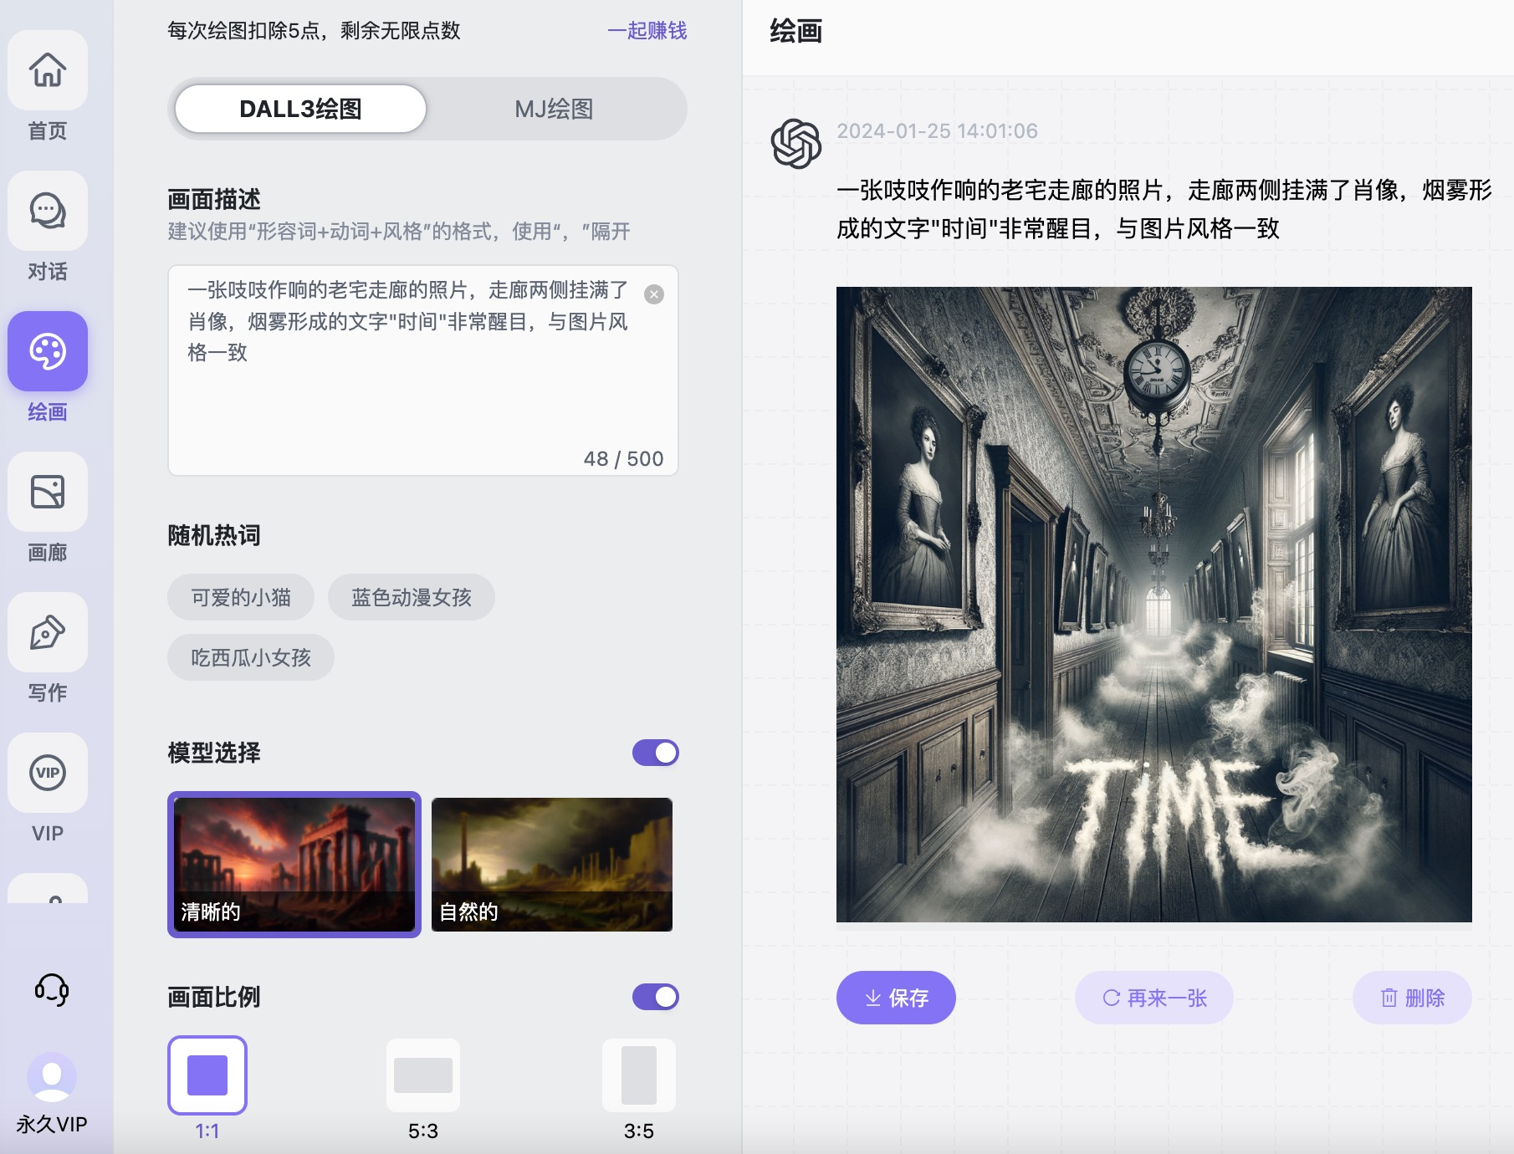

* **全息文字**：[图像提示词]，全息文字"[文字]"非常醒目，并与图像风格保持一致。

eg：充满活力的科技创业公司办公室照片，员工们在办公桌前工作，全息文字"x"非常醒目，与图片风格一致。

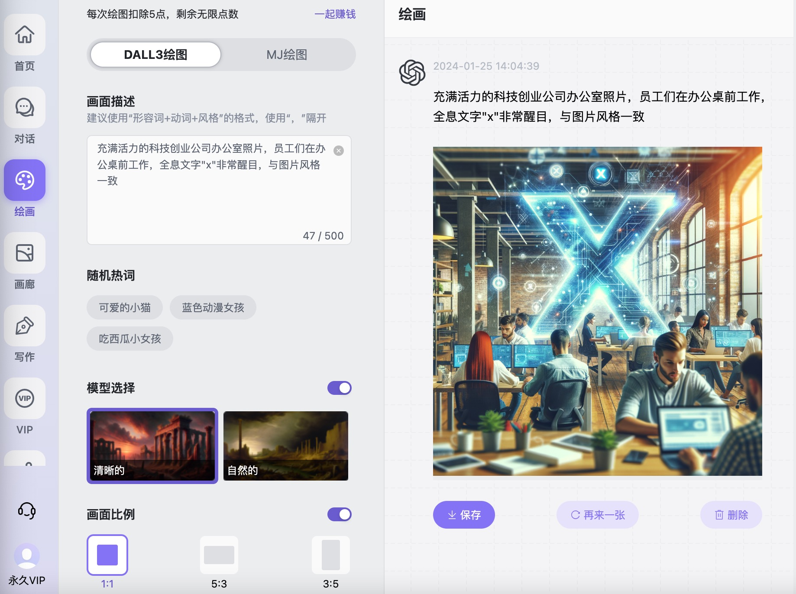

3. **Hulu AI 【MJ魔法专家】+【绘画】工具相结合**

（以第一步中通过Hulu AI生成的剧本为例）

【MJ魔法专家】工具将剧本“主角坐在办公桌前，眼神呆滞地注视着电脑屏幕，周围同事们忙碌地来回走动，面带微笑，主角看着自己的表，时间已经过了下班时间”生成为英文提示词

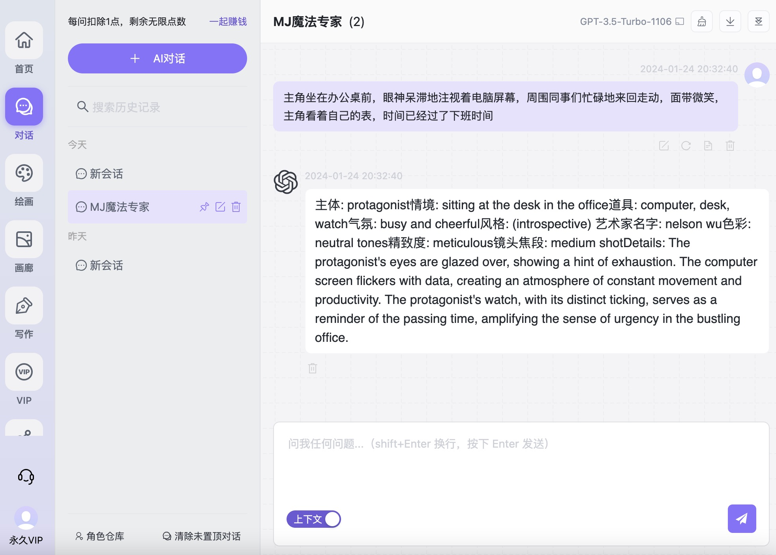

打开【绘画】工具，使用该英文提示词生成图片，如果有不满意的地方，可以重新调整

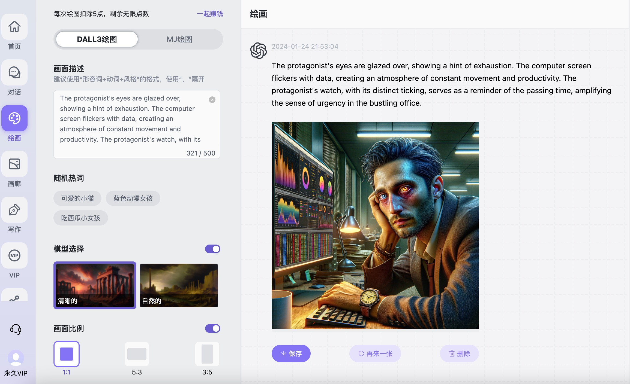

4. **效果优化思路**

* 不断变换提示词顺序
* 尝试更换不寻常的说法获得自己想要的画面

eg：火冒三丈 = 头发是火做的

|  |  |
| --- | --- |
|  |  |

**第三步：剪辑**

1. **工具选择**

* **剪映**

2. **操作步骤：**

* 导入生成好的图片
* 图片时长调整
* 选择适配的背景音乐、音效
* 导出视频